REPÚBLICA DOMINICANA

AÑO 2022
MEMORIA
INSTITUCIONAL

AGRICULTURA

MEMORIA
INSTITUCIONAL

AÑO 2022

AGRICULTURA

TABLA DE CONTENIDOS

Memorias institucionales 2022

PRESENTACIÓN 1
I. RESUMEN EJECUTIVO 4
II. INFORMACIÓN INSTITUCIONAL 9
2.1 Marco filosófico institucional 9
a. Misión 9
b. Visión 9
c. Valores 10
2.2 BASE LEGAL 10
2.3 Estructura organizativa 11
2.4 Planificación estratégica institucional 15
III. RESULTADOS MISIONALES 19
Información cuantitativa, cualitativa e indicadores de los procesos misionales 19
Garantizar y fortalecer la seguridad alimentaria del país 20
Fortalecer la sanidad e inocuidad de los alimentos 22
Apoyar la comercialización de los productos agropecuarios del país 24
Mejorar la disponibilidad de agua para el riego y la ganadería 32
Proveer financiamiento a los productores agropecuarios y agroindustriales 34
Construir y rehabilitar los caminos en las comunidades rurales 39
Capacitar a técnicos y productores en las mejores prácticas de producción 41
IV. RESULTADOS ÁREAS TRANSVERSALES Y DE APOYO 46
4.1 Desempeño del Área Administrativa y Financiera 46
4.2 Desempeño de los Recursos Humanos 51
4.3 Desempeño de los Procesos Jurídicos 55
4.4 Desempeño de la Tecnología 59
4.5 Desempeño del Sistema de Planificación y Desarrollo Institucional 61
a) Resultados de las Normas Básicas de Control Interno (NOBACI) 65
b) Resultados de Los Sistemas de Calidad 65
4.6 Desempeño del Área de Comunicaciones 70
V. SERVICIO AL CIUDADANO Y TRANSPARENCIA INSTITUCIONAL 72
5.1 Nivel de satisfacción con el servicio 72
5.2 Nivel de cumplimiento Acceso a la Información 73
5.3 Resultado del Sistema de Quejas, Reclamos y Sugerencias 73
5.4 Resultado de las Mediciones del Portal de Transparencia 73
VI. PROYECCIONES AL PRÓXIMO AÑO 74
VII. ANEXOS 76
VIII. FOTOGRAFÍAS 81

PRESENTACIÓN

El Ministerio de Agricultura, fue instituido en la Constitución del 25 de febrero de 1854, denominándose, Secretaría de Estado de Interior, Policía y Agricultura.
Desde 1854 al 2013, a la Secretaría de Estado de Agricultura se le ha cambiado la denominación en 21 ocasiones.
A partir de la Reforma de la Constitución de la República Dominicana del año 2010 y según el (Decreto No. 56-10 de fecha 8 de febrero de 2010, el cual entró en vigor en octubre del 2011), se denomina Ministerio de Agricultura.
El Ministerio de Agricultura, es el Órgano Rector del Sector Agropecuario Nacional. Corresponde al Ministerio de Agricultura directamente o en coordinación con otras entidades o, por medio de las entidades vinculadas al Ministerio:
- Formular y dirigir la política agropecuaria del país en un todo, de acuerdo con los planes generales de desarrollo.
- Estudiar en colaboración con la Junta Nacional de Planificación y Coordinación, la situación agropecuaria del país, y presentar a la consideración del Gobierno el plan global agropecuario a corto y largo plazo.
- Coordinar los programas a corto y largo plazo de las entidades vinculadas y relacionadas al sector.
- Aprobar los presupuestos anuales de las entidades vinculadas al sector agropecuario.
- Estudiar los aspectos económicos y sociales de la producción, distribución y consumo de los productos agropecuarios.
- Preservar los recursos naturales renovables, reglamentar su uso, incrementarlos y fomentar su racional aprovechamiento.
- Racionalizar de acuerdo con las leyes y las técnicas el uso de las tierras.
- Promover el mejoramiento de la tecnología agropecuaria, así como capacitar al personal profesional y no profesional.
- Aprobar y supervisar los programas de las escuelas agrícolas vocacionales.
- Prestar asistencia técnica y formular recomendaciones sobre política crediticia.
- Prevenir, controlar y evitar el ingreso de plagas y enfermedades de los animales y de las plantas al territorio nacional.
- Fomentar y realizar investigaciones científicas en el campo agropecuario.
- Fomentar la producción agropecuaria.
- Estudiar las posibilidades de exportación y de sustitución de importaciones de productos agropecuarios y formular la política al respecto.
- Conocer todos los asuntos relacionados con el desarrollo agropecuario de la nación.
- Reglamentar la conservación de las aguas.
- Colaborar con el organismo correspondiente en el uso y distribución de las aguas de irrigación.
- Dar las recomendaciones pertinentes sobre la habilitación de áreas irrigables.
- Determinar y señalar a los organismos correspondientes las prioridades en la construcción de caminos vecinales.
- Realizar estudios sobre mercadeo de productos agropecuarios y proponer las reglamentaciones y medidas necesarias.
- Establecer y unificar un sistema de pesas y medidas en todo el país para el mercadeo de productos agropecuarios.
- Dar las recomendaciones pertinentes para la fijación de los alimentos para aves y ganado, así como controlar la calidad de estos.
- Dar recomendaciones pertinentes para la fijación de precios, exoneraciones de impuestos a los productos y equipos utilizados en la agropecuaria, así como controlar la calidad de estos.
- Promover, recolectar y difundir las investigaciones agro-climatológicas en todo el territorio nacional.
- Cooperar con todo en lo concerniente a las conferencias y reuniones internacionales sobre las materias antes enumeradas y velar por el cumplimiento de los contratos o convenios ratificados por el Gobierno Nacional en relación con esas mismas materias.

RESUMEN EJECUTIVO

El Ministerio de Agricultura, como Institución Rectora del Sector Agropecuario de República Dominicana, presenta a las autoridades del Gobierno Central y a la ciudadanía en general la Memoria del Sector Agropecuario, la cual, contiene los logros alcanzados durante el año 2022 en materia agropecuaria.

Ministerio de Agricultura, ha consensuado un conjunto de políticas, programas y proyectos con la finalidad de cumplir con los objetivos fundamentales del gobierno. Los cuales, se sintetizan en los ejes siguientes:

- Garantizar y fortalecer la seguridad alimentaria del país.
- Fortalecer la sanidad e inocuidad de los Alimentos.
- Apoyar la comercialización de los productos agropecuarios del país.
- Mejorar la disponibilidad de Agua para el riego y la Ganadería.
- Proveer financiamiento a los productores agropecuarios y agroindustriales (a cargo del Banco Agrícola y el FEDA).
- Construir y rehabilitar los caminos en las comunidades rurales.
- Capacitar a técnicos y productores en las mejores prácticas de producción.

Cuatro hechos sin precedentes el año 2022, caracterizarón la presente gestión del gobierno en materia de apoyo agropecuario:

Primero, se han destinado más de 5,500 millones de pesos para compensar a los productores de cerdos que han sacrificado sus cerdos por motivos de la fiebre porcina africana y para su erradicación definitiva, en la cual, se incluye más de 2,400 millones del gobierno dominicano, una donación del gobierno norteamericano de más de 50 millones de dólares y aportes importantes del OIRSA, FAO, IICA y gobierno de la República Popular de China.

Segundo, un subsidio a los fertilizantes por valor de 5,150 millones de pesos aportados por la Presidencia de la República que ha permitido congelar los precios de los fertilizantes granulados a nivel nacional en el mes de octubre del año 2022.

Tercero, un aporte de emergencia de 5,490 millones de pesos aportados por la Presidencia de la Republica para apoyo directo a los agricultores y ganaderos afectados por el huracán Fiona en las provincias de La Altagracia, El Seíbo, Hato Mayor, Monte Plata, Samaná, María Trinidad Sánchez, Duarte y La Vega.

Cuarto, 12,223 productores han sido beneficiado con aportes de la Presidencia de la República, el Banco Agrícola de la República Dominicana con los préstamos otorgado a tasa cero por valor de más de 10,493 millones de pesos.

Para atender las demandas del sector agropecuario, en el 2022, el gobierno dominicano destinó 27,400 millones de pesos del presupuesto nacional para los diferentes programas del Ministerio de Agricultura. Igualmente, apropió 11,600 millones de pesos al INDRHI para mantenimiento y riego y drenaje construcción de presas y canales. Esto significa que se elevó el presupuesto para agricultura y riego a 38,000 millones de pesos, equivalentes a un 0.62% del PIB, que es casi el doble de la apropiación presupuestaria de los últimos 15 años. Revirtiendo la tendencia negativa del aporte presupuestaria al sector agropecuario.

Es importante destacar que el Ministerio de Agricultura en el presente año recibió 235 tractores, implementos Agricolas, cosechadoras y sembradoras por valor de RD$ 415 millones de pesos, para apoyar el campo dominicano y aumentar significativamente los servicios de mecanización agricola con sus equipos propios en 1,200,000 tareas, en todo el territorio nacional, lo que representaria un incremento de un 300 % en la oferta de estos sevicios en los siguientes años.

Igualmente, recibió tres modernas perforadoras de pozos de agua por un valor de 81 millones de pesos aumentando la cantidad de perforadoras a 7 unidades, las cuales, permitirán en los proximos año aumentar la contrucción de pozos de 400 a 900 por año.

El gobierno rehabilitó y dio mantenimiento a 4,500 kilómetros de caminos vecinales; construyó 400 pozos de agua y 300 lagunas, con una inversión total de 3,580 millones de pesos.

En materia de sanidad e inocuidad el gobierno invirtió 340 millones de pesos en programas cuarentenarios, vigilancia de puertos y aeropuertos, de inocuidad agroalimentaria, y los programas de vacunación de animales.

Hemos implementado importantes medidas de bioseguridad tales como: colocación de tapetes sanitario en los principales aeropuertos internacionales del país, instalación de arcos de tratamiento para desinfección de contenedores y vehículos en puertos marítimos, y establecimiento de un sistema de vigilancia con la implementación de una plataforma electrónica de vigilancia fitosanitaria.

Igualmente, dedicó 450 millones de pesos en el programa de extensión agropecuaria con fines de asistir a los pequeños y medianos productores de alimentos y la capacitación de profesionales del agro.

Para apoyar a la comercialización el gobierno invirtió 812 millones de pesos en la pignoración de arroz, habichuela, cebolla, pollo, cerdo, ajo, papa y zanahoria. Pero además se invirtieron más de 2,000 millones de pesos en la adquisición y venta al público de huevos, pollos, papa, cebolla, zanahoria y combos alimentarios.

En materia de desarrollo rural el gobierno invirtió 540 millones en programas de huertos familiares, distribución de ovinos y caprinos, pollitas ponedoras y alevines.

En ese mismo orden, el Ministerio de Agricultura ha logrado 2,636.22 kilomentro de caminos contruido y rehabilitacion, logrando sobrepasar la meta establecida en las vias de acceso a los predios agropecuarios, facilitando el transporte de insumos y productos agropecuarios.

A raíz del huracán Fiona el gobierno destino RD$5, 490 millones de pesos en ayuda directa a los productores, financiamiento a tasa cero, reconstrucción de caminos vecinales y brigadas de rehabilitación de fincas dañadas por este fenómeno.

Se logró exportar bienes agropecuarios por 2,961 millones de dólares con relación al año anterior para un aumento de este año de; 269 millones.

El empleo en el campo dominicano ascendió a 361,685 Ocupados, mostrando un crecimiento de 1.0 porciento con la relación al anterior.

Se logró reducir el porcentaje de la población subalimentada de 8.2 por ciento a 6.7 por ciento, lo cual es un logro sumamente importante y se corresponde con los objetivos de desarrollo sostenible.

Los resultados de todos estas políticas, proyectos y programas, y contando con el esfuerzo del sector privado son halagüeños, proyectamos que para el 2022, tendremos una tasa de crecimiento del valor agregado agropecuario de 5.2% alcanzando un valor de 333,038 millones de pesos y una producción de 335 millones de quintales de alimentos, lo cual equivale a producir 2.97 kilogramos de alimentos diario por persona que es superior al promedio mundial, que es aproximadamente 2.15 kilogramos, según datos estimados utilizando los datos publicados por la FAO.

El Ministerio se siente altamente complacido por estos resultados y agradece sobremanera al Presidente de la República, a los legisladores, a todos los productores del campo, a los profesionales que colaboran en el sector agropecuario y a la población dominicana por el respaldo que en este año hemos recibido. Consideramos que en materia de seguridad agroalimentaria y en desarrollo armonioso sostenible estamos avanzando, estamos cambiando, el campo esta sembrado.

II. INFORMACIÓN INSTITUCIONAL

2.1 Marco filosófico institucional

Misión
Formular y dirigir las políticas agropecuarias de acuerdo con los planes generales de desarrollo del país, articular las actividades entre las instituciones del sector y promover el desarrollo económico y social rural para el mejoramiento de las condiciones de vida del campo, garantizar la seguridad alimentaria.
Así como la generación y calidad de empleos para impulsar la capacidad productiva y la competitividad de los productos agropecuarios en los mercados nacionales e internacionales.

Visión
Un sector agropecuario eficiente, competitivo e innovador y emprendedor, que sirva de base a la economía dominicana, proporcionándole la fuente alimentaria a la población, generador de oportunidades, beneficios económicos y sociales para los/as productores/as y consumidores/as.

Valores
Transparencia | Responsabilidad | Compromiso
Objetividad | Competitividad | Honestidad
Imparcialidad | Sostenibilidad | Ética
Lealtad | Equidad | Profesionalidad
Innovación

2.2 BASE LEGAL

El Ministerio de Agricultura fue instituido en la Constitución del 25 de febrero de 1854, con el nombre de Secretaría de Estado de Interior, Policía y Agricultura.

Actualmente se rige por la Ley No. 8, publicada en la Gaceta Oficial No. 8945, del 8 de septiembre de 1965, que establece las funciones del organismo. Esta ley se encuentra actualmente en proceso de revisión, a los fines de adaptarla a la nueva Constitución de la República Dominicana, del 26 de enero del 2010.

Otros instrumentos legales que dan operatividad a este Ministerio son los siguientes: el Decreto No. 1142, del 28 de abril de 1966, Gaceta Oficial No. 8982, que aprueba el Reglamento Orgánico del Ministerio de Agricultura; la Ley No. 76, del 3 de diciembre de 1966, Gaceta Oficial No. 9016, que estructura el Consejo Nacional de Agricultura;
Adicionalmente, la Ley No. 311, del 22 de mayo de 1968, Gaceta Oficial No. 9085, del 15 de junio de 1968, que regula la fabricación, elaboración, envase, almacenamiento, importación, expendio y comercio de pesticidas y otros agroquímicos.

La Ley No. 6186 del 12 de febrero de 1963, que reglamenta el otorgamiento de préstamos hipotecarios del Banco Agrícola, bancos comerciales y de desarrollo.

La base jurídica es complementada por una serie de resoluciones, normas, reglamentos, acuerdos, protocolos y disposiciones internas, entre otras, que regulan el accionar del Ministerio de Agricultura.

2.3 Estructura organizativa
El Organigrama del Ministerio, fue aprobado en fecha 3 de julio, 2017, mediante Resolución No. RES-MAP-2017-8 y cargado al Sistema de Administración de los Servidores Públicos (SASP), y en la actualidad estamos en el proceso de actualización de esta.
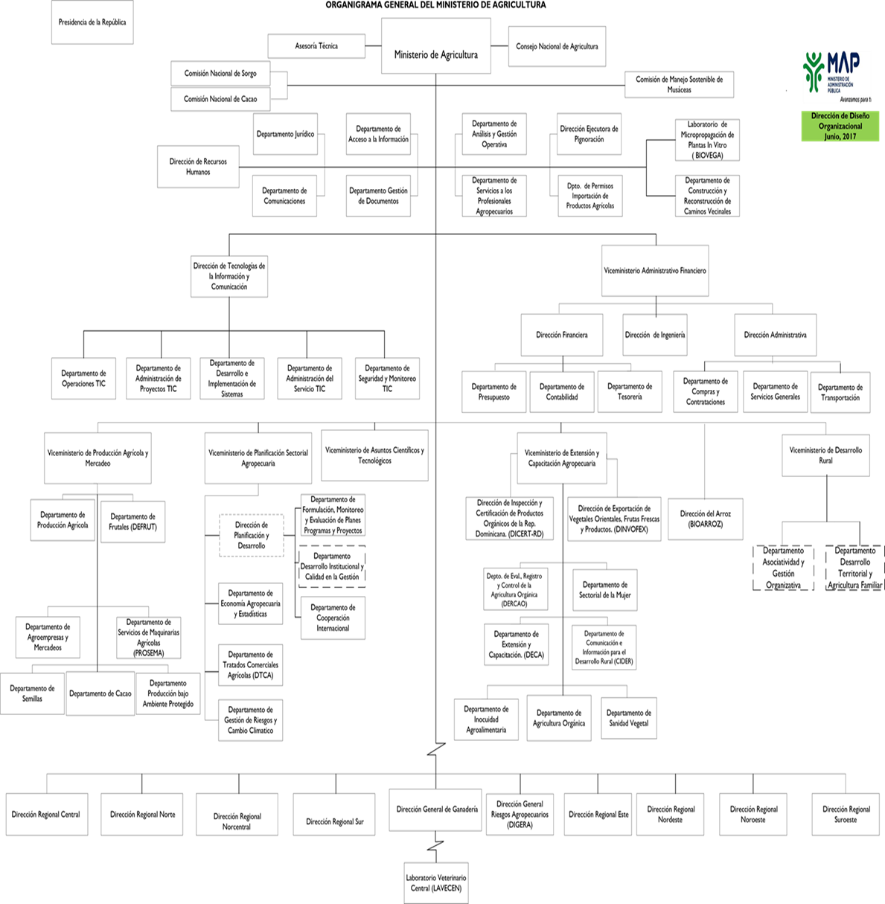

Funcionarios

Lic. Limber Cruz López
Ministro de Agricultura

Viceministerio de Desarrollo Rural Agropecuario
Lic. Mirian Estela Guzmán de Tejada
Viceministra

Viceministerio de Asuntos Científicos y Tecnológicos
Dr. Rafael Antonio Ortiz Quezada
Viceministro

Viceministro de Planificación Sectorial Agropecuaria
Lic. José Rafael Paulino Rodríguez
Viceministro

Viceministerio de Producción Agrícola y Mercadeo
Ing. Eulalio Ramírez Ramírez
Viceministro

Viceministerio de Extensión y Capacitación Agropecuaria
Ing. Darío Vargas Mena
Viceministro

Viceministerio Administrativo, Técnico y Financiero
Lic. Ramón Fernando Jaquez Garcia
Viceministro

Regionales Agropecuarias

Director Regional SUR, Barahona
Ing. Gregorio Magno de los Santos

Director Regional Norte, Santiago
Ing. Pedro Trinidad Ledesma

Director Regional Este, Higüey
Ing. Fausto Elvis Tejada G.

Director Regional Noroeste, Mao
Ing. Julio César Estévez Guzmán

Director Regional Suroeste, San Juan
Ing. Juan Bautista Mateo

Director Regional Norcentral, La Vega
Ing. Pablo de Moya

Director Regional Nordeste, San Francisco
Ing. Frank Martín Ventura

Director Regional Central, Baní
Ing. Rafael E. Soto

Instituciones del Sector Agropecuario

- Comité Nacional para la Aplicación de las medidas sanitarias y fitosanitarias (CNMSF)
- Laboratorio Veterinario Central (LAVECEN)
- Patronato Nacional de Ganaderos
- Fondo Especial Para El Desarrollo Agropecuario (FEDA)
- Oficina de Tratados comerciales agrícolas (OTCA)
- Consejo Dominicano de Pesca y Acuicultura (CODOPESCA)
- Instituto Dominicano del Café (INDOCAFE)
- Consejo Nacional para la Reglamentación y Fomentación de la Industria Lechera (CONALECHE)
- Consejo Nacional de Producción Pecuaria (CONAPROPE)
- Consejo Nacional de Investigaciones Agropecuarias y Forestales (CONIAF)
- Consejo Nacional de Agricultura (CNA)
- Instituto del Tabaco de la República Dominicana (INTABACO)
- Instituto Nacional de la Uva (INUVA)
- Instituto de Estabilización de Precios (INESPRE)
- Instituto Dominicano de Investigaciones Agropecuarias y Forestales (IDIAF)
- Instituto Agrario Dominicano (IAD)
- Banco Agrícola de la República Dominicana (BAGRICOLA)
- Aseguradora Agropecuaria Dominicana (AGRODOSA)
- Dirección General de Ganadería (DIGEGA)
- Dirección General de Riesgos Agropecuarios (DIGERA)
- Oficina para el Registro de Variedades y Obtenciones Vegetales (OREVADO)

2.4 Planificación estratégica institucional
El Perfil de Producción Institucional del Ministerio de Agricultura, en términos generales, se encuentra perfectamente resumido en la determinación de la Misión que tiene el ministerio de formular y dirigir las políticas agropecuarias de acuerdo con los planes generales de desarrollo del país, para que los productores aprovechen las ventajas comparativas y competitivas en los mercados y contribuir de esa manera a garantizar la seguridad alimentaria, la generación de empleos productivos y de divisas, y el mejoramiento de las condiciones de vida de la población.

Dichas políticas agropecuarias serán encauzadas a través de la implementación eficaz de los Ejes Estratégicos Institucionales establecidos por el ministerio:

- Garantizar y fortalecer la seguridad alimentaria del país.
- Fortalecer la sanidad e inocuidad de los Alimentos.
- Apoyar la comercialización de los productos agropecuarios del país.
- Mejorar la disponibilidad de Agua para el riego y la Ganadería.
- Proveer financiamiento a los productores agropecuarios y agroindustriales (a cargo del Banco Agrícola y el FEDA).
- Construir y rehabilitar los caminos en las comunidades rurales.
- Capacitar a técnicos y productores en las mejores prácticas de producción.

Estos Ejes se encuentran relacionados e interconectados con quince (15) Resultados Institucionales Esperados y con treinta y ocho (38) Productos Terminales Relevantes a ser obtenidos en el período 2021 – 2024. Entre estos productos, a través de la Capacitación, que es prácticamente transversal, el ministerio busca formar recursos humanos (productores y técnicos) capacitados para desarrollar actividades de tipo operativo, orientadas a la solución de problemas productivos puntuales del sector agropecuario dominicano, la optimización de las empresas agropecuarias y el mejoramiento de las condiciones de vida de las comunidades rurales, con criterios de competitividad, crecimiento y desarrollo económico sostenible, equidad social y de género.

El Objetivo Estratégico Institucional del Eje 1:
Mejorar el acceso económico, físico, social y suficiente de todos los dominicanos, en todo momento, a alimentos inocuos y nutritivos, para satisfacer sus necesidades nutricionales y sus preferencias alimenticias, a fin de llevar una vida sana, activa y productiva.

Para lograr este objetivo institucional, se pretende ejecutar una serie de actividades articuladas a la Estrategia Nacional de Desarrollo (END), a los Objetivos de Desarrollo Sostenible (ODS), y a las metas programadas por el MARD, a través del Viceministerio de Producción e implementadas por los Departamentos de Producción, Cacao, PROSEMA, DEFRUT, BIOARROZ y BIOVEGA.

Objetivo Estratégico Institucional del EJE 2:
Formar y fortalecer las capacidades técnicas nacionales en la aplicación de medidas sanitarias y fitosanitarias en el manejo y la inocuidad de los alimentos, así como para atender emergencias y asuntos emergentes relacionados con la sanidad agropecuaria y la provisión de alimentos inocuos.

Para lograr este objetivo institucional, se pretende ejecutar una serie de actividades articuladas a la Estrategia Nacional de Desarrollo (END), a los Objetivos de Desarrollo Sostenible (ODS), y a las metas programadas por el MARD, a través del Viceministerio de Extensión y Capacitación, a través del Departamento de Inocuidad Agroalimentaria (DIA), Departamento de Sanidad Vegetal, el Laboratorio de Biotecnología Reproductiva Animal (VITROGAN-RD), y el Departamento de Producción Bajo Ambiente Protegido (DEPROBAP).

Objetivo Estratégico Institucional del Eje 3:
Fortalecer las cadenas de comercialización interna y agroexportadora, implementando políticas de apoyo al productor para que realicen innovaciones en sus predios que eleven la productividad de los cultivos que, combinado con acciones de reducción de costos, aumenten su rentabilidad.

Para lograr este objetivo institucional, se pretende ejecutar una serie de actividades articuladas a la Estrategia Nacional de Desarrollo (END), a los Objetivos de Desarrollo Sostenible (ODS), y a las metas programadas por el MARD, a través del Viceministerio de Producción, e implementada por el Departamento de Agroempresas y Mercadeo.

Objetivo Estratégico Institucional del Eje 4:
Fortalecer la adopción de mejores prácticas de uso de agua y medidas de reducción de los riesgos de desastres por efecto de sequías e inundaciones, y de esta manera asegurar un acceso seguro, eficiente, asequible y sostenible a servicios de irrigación para la agropecuaria, la agroindustria y otros usos productivos, mejorando la gobernanza y la gestión sostenible de los recursos hídricos.

Para alcanzar este objetivo institucional, se procura ejecutar una serie de actividades articuladas a la Estrategia Nacional de Desarrollo (END), a los Objetivos de Desarrollo Sostenible (ODS), y a las metas programadas por el Despacho del ministro del MARD, ejecutadas a través del Departamento de Caminos Rurales y el Departamento de Transportación.

Objetivo Estratégico Institucional del Eje 5:
Proveer financiamiento a los productores agropecuarios y agroindustriales.

Observación: Este Eje es única y exclusivamente responsabilidad directa del Banco Agrícola, el FEDA, INDOCAFE y el CONIAF.

Objetivo Estratégico Institucional del Eje 6:
Contribuir a desarrollar una infraestructura de caminos rurales adecuados que estimulen la producción e ingresos y permita a los productores incrementar la producción, reducir los costos de transporte y las pérdidas post cosecha.

Para alcanzar este objetivo institucional, se procura ejecutar unas series de actividades articuladas a la Estrategia Nacional de Desarrollo (END), a los Objetivos de Desarrollo Sostenible (ODS), y a las metas programadas por el Despacho del ministro del MARD, ejecutadas a través del Departamento de Caminos Rurales.

Objetivo Estratégico Institucional del Eje 7:

Fortalecer las capacidades técnicas, científicas, de investigación, innovación y extensión para apoyar eficientemente a los productores a resolver problemas de carácter técnico que deben ser validadas en el campo para ser transferidas a los productores, partiendo de las necesidades de estos. Para lograr este objetivo institucional, se pretende ejecutar una serie de actividades articuladas a la Estrategia Nacional de Desarrollo (END), a los Objetivos de Desarrollo Sostenible (ODS) y a las metas programadas por el MARD, a través del Viceministerio de Extensión y Capacitación, a ser implementadas a través de los departamentos de Extensión, Agricultura Orgánica, Desarrollo Rural y la Oficina Sectorial de la Mujer (OSAM).

RESULTADOS MISIONALES

Información cuantitativa, cualitativa e indicadores de los procesos misionales
El Ministerio de Agricultura, como Institución Rectora del Sector Agropecuario de República Dominicana, presenta los logros en formato cuantitativo, cualitativos e indicadores de los procesos misionales del Sector Agropecuario.

Estos logros se encuentran alineado con el resultado de las ejecuciónes versus la programación establecida en el Plan Operativo Anual 2022, e interconectado con los ejes estratégicos e institucional del Ministerio de Agricultura, lo cual, presentamos a continuación:

Garantizar y fortalecer la seguridad alimentaria del país

Distribución de Material de Siembra

23,809 productores agrícolas fueron impactado en las regionales agropecuarias,durante el período de enero a diciembre 2022, mediante la distribución de semillas, plántulas, esquejes de yuca, abanas de batata, arroz, maíz, leguminosa, entre otros, el Ministerio de Agricultura ha contribuido con la siembra de 6,770,922 Tareas, de una programación física de 4,289,529 tarea, alcanzando un 157.85% de ejecución, lo cual, representa una ejecución financiera de RD$367,849,222.05.

Las instituciones que inciden en esta actividad de distribucion de materiales de siembra son: Ministerio de agricultura, Instituto Agrario Dominicano, La Cruz de Manzanillo, INDOCAFE, DEPROBAP e INTABACO.

Mecanización de Terreno
Mediante el Departamento de Servicios y Maquinarias agrícolas en mecanización de tierras, el Ministerio de Agricultura logró un incremento de; 200.10 % de nivel de ejecución al lograr mecanizar 2,694,011 tareas, con respecto a la programación establecida en el plan opertivo anual consolidadas de las intituciones que incide en esta actividad fue de 1,346,320 Tareas. Con este programa se beneficiaron un total de 35,863 pequeños y medianos productores a nivel regional.

Las instituciones que inciden en la ejecución de esta actividad son: Ministerio de agricultura, Instituto Agrario Dominicano e INTABACO.

Producción de alimentos
El Ministerio de Agricultura y las demás instituciones del sector, lograrón garantizar la disponibilidad de los alimentos de la canasta básica alimentaria, que consume el pueblo dominicano (arroz, pollos huevos, habichuelas, yuca, plátanos, guineo, leche, entre otros).

En este sentido, el volumen de producción de alimentos básicos de origen agrícola para el año 2022, alcanzo; 222,157,290 quintales, incluyendo las proyecciones de los meses noviembre y diciembre. La superficie bajo cultivo alcanzó 6,112,177 Tareas. Ver cuadro en el punto VII de los Anexo.

Los principales logros en materia de producción de alimentos de origen pecuario para el año 2022 son:
- Huevos
- Pollos Terminados
- Carne de cerdos
- Carnes de Res
- Bovinos
- Miel
- Leche

Fortalecer la sanidad e inocuidad de los alimentos
Las exportaciones del Sector Agropecuario durante el periodo de enero al 31 de octubre 2022, alcanzarón un volumen total de 1,401,974 Toneladas Métricas (TM), generando un valor de divisas ascendentes a FOB de US$ 2,501,113,153.

Dentro de los cultivos que tuvieron mayor volumen de exportación y generación de divisas se destacan:
- Tabaco y Sucedáneos del Tabaco Elaborados
- Cacao y sus Preparaciones
- Azúcares y Artículos de Confitería
- Bananos
- Aguacate
- Ajíes
- Mango
- Tomate
- Tindora
- Bangaña

Para lo cual, ha sido decisiva la ejecución de diversas actividades de apoyo a través del Programa AGROEXPORTA del MARD, el cual, seleccionó y priorizó 10 productos agrícolas de alta vocación exportadora, beneficiando a pequeños y medianos productores asociados a nivel nacional.

Es importante destacar, que las exportaciones de los diez productos prioritarios con vocación exportadora impulsada por el Ministerio de Agricultura han presentado un crecimiento destacado durante el año del 2022.

El 79.17% de las exportaciones de régimen nacional se concentra en 10 capítulos arancelarios destacándose en el sector agrícola los Frutos (y Agrios) 5.13% y el Cacao 2.66%.

En las exportaciones otros regímenes (según destino económico) se concentra el 92.93% de las mismas y se destacan de nuestro sector las Frutas y Frutos comestibles 22.52%.

En el marco de la política de sanidad e inocuidad agroalimentaria, se dispuso la adquisición de vacunas necesarias para ampliar y fortalecer el programa de prevención, control y erradicación de enfermedades pecuarias.

Asimismo, en la República Dominicana gracias al Sr. Presidente Luis Abinader y el equipo agropecuario del Ministerio de Agricultura, con el apoyo de la Dirección General de Ganadería y Organismos internaciones como el USDA/APHIS, OIRSA, han logrado conformar un equipo unido de brigadas con el objetivo de erradicar la PPA en la República Dominicana.

A través de los equipos donados por el Departamento de Agricultura de los Estados Unidos de América (USDA), y del apoyo del Gobierno Dominicano por mediación del Ministerio de Agricultura, se amplió la cantidad de análisis y extracción de muestras sin contaminación, cuyos resultados son reportados en menos de 48 horas, lo que permitió una intervención y control oportuno de los focos de contagio detectados a causa de la Peste Porcina Africana (PPA).
La primera notificación oficial en esta etapa fue realizada el 28 de Julio 2021 y publicada por la OIE el 29 de Julio en el Sistema de Información Mundial de Sanidad Animal (WAHIS, ingles).
Hasta noviembre 2022 se han tomado 45,596 muestras, beneficiando a 7,275 productores, durante el periodo julio 2021 hasta noviembre 2022.

Compensaciones a los Productores Afectados
Cada productor afectado es compensado como medida de apoyo a sus pérdidas. Desde el principio hasta el mes de octubre 2022 se manejó vía acuerdo MARD y BA donde se ha compensado 4,483 productores desde granjas comerciales y granjas traspatio pagando el sacrificio de 173,405 unidades de cerdos, en las siguientes provincias:
Cotui, Bonao, La Vega, San Francisco, Moca, Salcedo, Santiago, Dajabon, Rio San Juan, Nagua, Hato Mayor, Monte Plata, San José De Ocoa, San Juan De La Maguana, Santo Domingo, Higuey, San Cristobal, Higuey, Barahora, Bani, Azua, Valverde Mao, Constanza,Villa Riva, Samaná, entre otras provincias.

Igualmente, los 4,258 pequeños y medianos productores han sido afectados, pero gracias al apoyo al productor dominicano ya han sido compensados por el Banco Agrícola de la República Dominicana.

Apoyar la comercialización de los productos agropecuarios del país
El Ministerio de Agricultura está comprometida con la gestión digital de los procesos y la evolución acelerada que afecta los servicios que ofrece a técnicos, productores y exportadores en la gestión de permisos de importación y exportación. Los Departamentos de Sanidad, Inocuidad y Tecnología garantizan las tramitaciones en Ventanilla Única de comercio Exterior (VUCE) atendiendo las solicitudes, incluso, hasta en 5 minutos de manera eficiente y oportuna.

Hemos establecido acuerdos con los Estados Unidos, Argentina y otros países que han facilitado las transacciones con certificados electrónicos y la certificación fitosanitaria electrónica (ePhyto), en lugar de certificados de papel, especializando e integrando un personal calificado en sistemas de aprobaciones de trámites para solicitudes de autorización de productos vegetales de importación y exportación; lo que permite mejorar la seguridad y transparencia de las comunicaciones oficiales entre los países, reducción de costos, ampliación de flujos comerciales, mayor acceso de vegetales y otros productos agrícolas.

En el año 2022, el INESPRE benefició a la ciudadanía por medio de tres (3) canales de comercialización: los Mercados de Productores, las Bodegas Móviles y las Ferias Agropecuarias. Asimismo, cabe resaltar, la puesta en marcha del programa especial "Aliméntate con INESPRE", el cual inició en marzo del año 2022, a través de la alianza con la Dirección General de Proyectos Estratégicos y Especiales (PROPEEP), con el propósito de colocar en los supermercados a nivel nacional los jueves de cada semana un combo con productos de la canasta básica a precio del INESPRE, por un valor de RD$1,000.00 (mil pesos 00/100).

Adicional a esto, atendiendo los requerimientos de la población, en julio del mismo año, se añade a la venta un nuevo combo por el valor de RD$500.00 (quinientos pesos 00/100).

Se han llevado a cabo un total de 3,763 Mercados de Productores en 31 provincias del país, superando en un 164% la meta anual, la cual estaba programada con 2,300 Mercados de Productores, para así, beneficiar a un total de 5,268,200 ciudadanos.

En el caso de las Bodegas Móviles, un total de 1,822,006 ciudadanos se beneficiaro con la realización total de 5,459 bodegas en 32 provincias del país, alcanzando un 273%, lo que supera la meta del año la cual era de 2,000.

El INESPRE tenía como meta poblacional para este año abastecer a un total de 3,920,000 ciudadanos a través de los programas Bodegas Móviles y Mercados de Productores, sin embargo, se culminaron beneficiando 10,391,206 ciudadanos debido a la recepción de fondos extrapresupuestarios con los cuales el INESPRE, además de realizar una mayor cantidad de Mercados de Productores y Bodegas Móviles, puso en marcha la ejecución de Ferias Agropecuarias y participó en otras con la finalidad de suplir la alta demanda poblacional. Adicionalmente, mediante la puesta en marcha del programa especial Aliméntate con INESPRE, se beneficiaron 5,688,072 personas que adquirieron sus combos a través de los supermercados y cadenas participantes.

Asciende a 3,600 en todo el año 2022 a nivel regional el total de los productores beneficiados por la venta de productos agropecuarios .

El Proyecto La Cruz de Manzanillo
El Proyecto la Cruz Manzanillo alcanzó un total de 5,863.65 de tareas de tierra sembradas, con una producción de banano de 3,960 tareas, exhibiendo una alta calidad en los rubros para la exportación; como banano orgánico, logrando en el mes de octubre la ratificación de la certificación orgánica de nuestro banano.

La producción de banano se concentra en las provincias noroccidentales de Valverde y Montecristi, siendo el proyecto La Cruz, parte importante de ese sector. La venta de este rubro al mercado local presentó unos ingresos de RD$ 5,812,548.07; con una proyección de venta en los meses de noviembre y diciembre 2022.

En estos últimos meses se asumido la responsabilidad de realizar donaciones de los cultivos que se producen el proyecto la Cruz, logrado brindar una mano amiga a las comunidades más vulnerables, y haciendo llegar mayor cantidad de bananos y plátanos, a toda la provincia de Montecristi, la cual, según la oficina nacional de estadística (ONE), cuenta una población de 109,607 habitantes, teniendo en lo urbano una población total de 58,224 y una población rural de 51,383, impactando con estos planes a unas 16, 000 familias.

Hasta la fecha se han donado más de 32,000 fundas de banano con un peso aproximado de 25 libras cada una, pero este proyecto no se ha quedado solo en ese nivel, se ha realizado donaciones al ejército nacional, a los centros de CONANI, al campamento de seguridad de la frontera, actividades ligadas al deporte, salud en la región y la población en general, entre otro. El monto para contabilizar de donaciones asciende a los RD$ 2,285,037.37.

Mercados Dominicano de Abasto Agropecuario (MERCADOM)
Dentro de las acciones más importantes del Mercados Dominicanos de Abasto Agropecuario (MERCADOM), podemos destacar las siguientes:

• Desarrollo educativo y normativo de productores del Merca Santo Domingo de la mano de International Executive Service Corps (IESC) y su iniciativa Trade Safe (TraSa) en la formación de buenas prácticas agropecuarias en 60 productores; con una cuota de 41 féminas en participación y certificación.

• Fortalecimiento en todos los parámetros de higiene e inocuidad en Merca Santo Domingo, beneficiando a un total de 216 empresas instaladas desarrollando actividades comerciales agropecuarias.

• Réplica de políticas de la Red Nacional Alimentaria en mercados no administrados por MERCADOM, iniciando en el mercado municipal del municipio de Canastica y el Mercado de Honduras.

• Actividad comercial en Merca Santo Domingo con una generación de 871 empleos directos con una cuota de genero de 45% de féminas.

Consejo Nacional para la Reglamentación y Fomento de la Industria Lechera, CONALECHE

A través de CONALECHE, se ejecuta El Proyecto Ganadería Climáticamente Inteligente en la cuenca del Rio Yuna que ocupa las provincias de la Vega, Monseñor Noel, Duarte, Sánchez Ramírez, María Trinidad Sánchez, Espaillat, Samaná y Monte Plata. Este proyecto tiene el objetivo de desarrollar una estrategia viable para la producción ganadera climáticamente inteligente. El mismo cuenta con los recursos aportados por el Fondo Global para el Medio Ambiente, GEF, tiene la asistencia técnica de la FAO, y participan el Ministerio de Agricultura, Min. de Medio Ambiente, CONALECHE, DIGEGA y FEGACIBAO.

Resumen de los Principales Logros de Ganaclima-RD
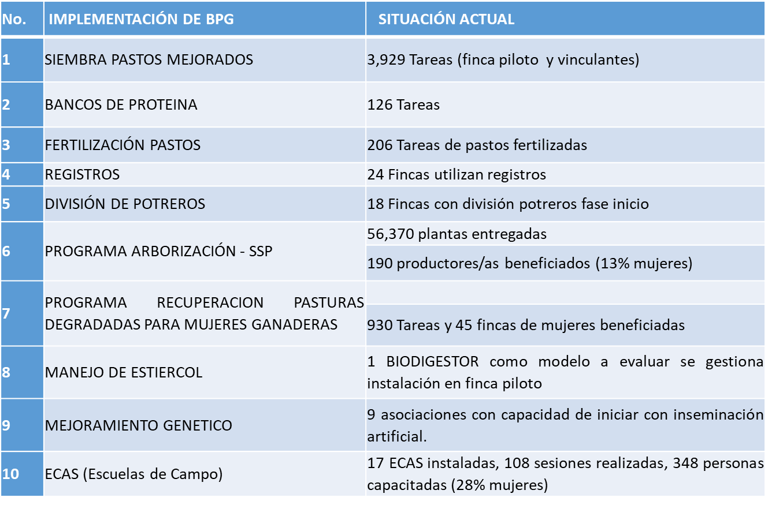

También, en continuación al apoyo a los productores afectados por la sequía y fenómenos naturales, y contando con el aporte de 5 millones de pesos de parte de la Presidencia de la Republica y el Ministerio de Agricultura en 2022, se sigue aplicando un programa de ayuda de los productores afectados por la sequía, con una ejecución para el periodo enero a diciembre del año 2022 de; 37,728 pacas de alimentos, la compra de campos de caña y otros apoyos puntuales a las asociaciones de ganaderos afectadas.

Por otro lado, en la región este los productores afectados por el paso del huracán Fiona recibieron la entrega de una primera partida de 3,000 rollos de alambres de púas y 20,000 planchas de zinc. También se entregó una segunda partida de 20,000 rollos de alambres de púas, con el fin de apoyar a los productores afectados por Fiona.

Unidad Ejecutora de Pignoraciones (UEPI)
En este año 2022, la Unidad Ejecutora de Pignoraciones (UEPI), continua sirviendo de manera activa a través del Programa Nacional de Pignoraciones. En el primer semestre del año 2022, El Programa Nacional de Pignoración continúa manteniendo un rol muy importante en la producción nacional de los principales productos de nuestra canasta, logrando con esto la seguridad agroalimentaria de nuestra nación dominicana.

De los 8 rubros que contiene el programa de pignoraciones actualmente en este 1er semestre del 2022 han pignorado en la UEPI los siguientes:
- Arroz
- Habichuela

Esto ha seguido generando una gran participación de molineros y productores en el programa en el primer semestre de la pignoración del 2022. La cantidad de expedientes de arroz recibidos al 20 de junio 2022 son 507, logrando una ejecucion de pignoración de : 2,906,498 de fanegas de arroz.

En lo concerniente al arroz, cabe resaltar, que se ha logrado grandes avances junto al ministro de Agricultura que encabeza la Comisión Nacional Arrocera (CONA), estos son:

- Estabilización de los precios de compra a los productores logrando montos más justos, en esta pignoración 2022, la banda de precios de la fanega larga de 120 kg oscila entre RD$2,875.00 a RD$2,975.00 y la banda de precio para fanega corta de 100 kg oscila entre RD$2,395.00 a RD$ 2,480.00, con esta banda se evita pérdidas en el sector arrocero y un mayor nivel de ingresos de todos los productores.

- La UEPI, toma como valor de pignoración el precio de RD$2,875.00 para fanega larga y RD$2,395.00 para fanega corta.

- Progresos en la limpieza de las factorías, logrando crear conciencia sobre la seguridad alimentaria de la nación, esto es debido a las visitas realizadas por el director ejecutivo, juntos a los fiscalizadores de nuestra unidad.
En este semestre adicional al arroz, se han pignorado un rubros de mucha importancia para la canasta básica de los consumidores, que son; las habichuelas.

En el caso de la Habichuela a la fecha, se logro pignorar 25,890 quintales.Esto siguen demostrando la gran aceptación que una vez más ha tenido el Programa Nacional de Pignoración a pesar de los estragos causados por la Guerra entre Rusia y Ucrania.

Consejo Dominicano de Pesca y Acuicultura ( CODOPESCA)

Mediante el programa Pescadería de Mi Barrio se han puesto en funcionamiento 31 pescaderías en el Distrito Nacional y en la Provincia Santo Domingo, de las cuales en funcionamiento tenemos 27, esto ha creado fuentes de trabajo principalmente para amas de casa, quienes venden pescados frescos crudos y cocidos en los principales barrios, ayudando a llevar el sustento a hogares de escasos recursos.

Para el año 2022 (hasta noviembre) se han colocado un total de 41,977 libras de pescados distribuidos entre las 27 pescaderías que se encuentran en funcionamiento.

Esto ha permitido generar economías de escala, ampliando y profundizando los canales de comercialización y distribución de pescados de agua dulce y salada en el gran Santo Domingo y contribuyendo a la comercialización de los productos de parte de los productores de las diferentes localidades.

Mejorar la disponibilidad de agua para el riego y la ganadería

Lagunas construidas y reservorio
Para mejorar la disponibilidad de agua para riego y ganaderia se realizarón las siguientes actividades:

Construcción de lagunas 75 y 10 reservorio , beneficiando a 780 productores y 20 comunidades.

Pozos construidos
Se construyeron un total de 472 pozos, de una programación de 350 unidades para realizar, representado una ejecución de 134.86%, y beneficiando a; 399 productores agropecuarios y 73 comunidades.

Dirección General de Ganadería (DIGEGA)
En el ámbito de sanidad animal, los mayores esfuerzos institucionales estuvieron dedicados a la prevención y control de enfermedades de gran impacto económico como la Brucelosis y Tuberculosis Bovina, la Peste Porcina Clásica (PPC), Influenza Aviar y Enfermedad de Newcastle, entre otras.

En cifras, sepuede destacar, la realización de 102,108 pruebas diagnósticas de Brucelosis Bovina, acompañadas de la vacunación de 38,752 terneras contra dicha enfermedad; para la Tuberculosis Bovina, fueron realizadas 152,055 pruebas de diagnóstico, eliminando todos los animales reaccionantes.

Proveer financiamiento a los productores agropecuarios y agroindustriales

El financiamiento ha sido un elemento fundamental para el cambio, del 16 de agosto 2020 a la fecha, el Banco Agrícola otorgo préstamos por valor de 70,580 millones de pesos, beneficiando a 61,259 productores agropecuarios, cubriendo una superficie de 3,632,972 tareas. Estos préstamos se concedieron tasas bajas de 0% a 8% anual y periodos de gracias de uno a tres años.

Banco Agrícola de la República Dominicana (BAGRÍCOLA)
Durante el año 2022, el Banco Agrícola de la República Dominica continúo generando facilidades crediticias tanto en apoyo a los pequeños y medianos productores a nivel nacional, así como también al sector agroindustrial y comercial; logrando con su accionar el fortalecimiento y la sostenibilidad del Sector Agropecuario en general, lo que representa un gran impacto económico para el país.

Programa Especial Tasa 0%
Con la reinversión de los fondos recuperados de los financiamientos del programa tasa 0%, ejecutandose desde octubre 2020, se han otorgado 10,824 préstamos, beneficiando a unos 11,993 productores, con un monto formalizado de RD$9,358.8 millones; cubriendo una superficie de 991,363 tareas, de los que se desembolsarón unos RD$9,012.5 millones y se realizó una cobranza de RD$4,178.4 millones.

Al subsector agrícola se le otorgarón préstamos por un monto ascendente a RD$20,695.4 millones, a través del apoyo al fomento, mantenimiento, rehabilitación, comercialización y las pignoraciones, logrando una participación 66.4%, respecto al monto total financiado; para una ejecución de 120.7%, respecto a los recursos programados, con una superficie cubierta de 1,513,068 de tareas.

De acuerdo con los financiamientos a la producción agrícola, el arroz es el alimento más consumido por la población dominicana con un total de créditos formalizados de RD$9,033.6 millones, donde RD$4,240.3, fueron destinados al fomento RD$4,793.3 para su comercialización.

Otros destinos agrícolas preponderantes en el financiamiento durante el año fueron: cacao, con un monto formalizado de RD$2,023.3 millones y una superficie de 150,718 tareas; el tabaco con RD$852.8 millones y superficie de 6,707 tareas; el plátano RD$624.0 millones con una superficie de 638,839 tareas; el aguacate RD$510.6 millones y 45,095 tareas; la papa con RD$350.3 millones y 12,602 tareas; el café con RD$313.9 millones y una superficie de 33,369 tareas;

El ajo con RD$311.6 millones y 3,233 tareas; el tomate con RD$281.7 millones y una superficie de 18,078 tareas; la cebolla, con unos RD$264.7 millones y 8,206 tareas; el ají con RD$255.1 millones y una superficie de 12,114 tareas; el guineo con RD$239.3 millones, entre otros rubros.

Los préstamos financiados a la pecuaria conformados por los ganados bovinos, porcinos, fomento avícola, producción apícola entre otros, ascendieron a RD$5,516.0 millones, para una ejecución de un 122.8%, respecto a los recursos programados. Los destinos pecuarios de mayor incidencia en el financiamiento en el año fueron: el ganado de carne con RD$1,004.4 millones, el ganado de doble propósito RD$951.5 millones, el ganado de leche con RD$299.9 millones. Para el fomento avícola se destinaron RD$1,632.4 millones y apícola RD$28.7 millones.

Con el interés de continuar contribuyendo con la productividad a nivel del campo y de las zonas más vulnerables del país el Bagrícola continúa destinando préstamos a la agroindustria y las microempresas rurales y comercio variado con el fin de seguir dinamizando la actividad económica y con esto impulsar la generación de empleos y mayores ingresos a nivel nacional.

Asimismo, las estadísticas de las actividades crediticias del BAGRÍCOLA, por Regionales y Sucursales del banco, son las siguientes; el total de préstamos por sucursales desde enero a octubre, con proyecciones a noviembre y diciembre 2022, el Banco Agrícola de la República Dominicana (BAGRÍCOLA), otorgó 28,105 financiamientos a pequeños y medianos productores agropecuarios en el periodo desde enero al diciembre 2022. El monto de préstamos fue de RD$32,107,947,414 y el monto desembolsado fue de RD$30,923,641,700. Estos desembolsos agropecuarios cubrieron una superficie de 1,513,068 tareas.

Instituto de Desarrollo y Crédito Cooperativo (IDECOOP)

A través de IDECOOP, se está desarrollando el proyecto de Pescadores de Pedernales, este proyecto busca dinamizar a pasos agigantados la economía de la zona pesquera de Pedernales ha tenido avances significativos en materia de desarrollo y dinamismo cooperativo.

Esto se establece, gracias al esfuerzo conjunto de aquellas instituciones vinculadas al desarrollo y auge económico de la zona de Pedernales, como lo son el IAD, CODOPESCA, FEDA, Ministerio de Agricultura y demás instituciones relacionadas, que permiten un desarrollo preciso y oportuno de la metodología de trabajo. Hasta la fecha, podemos presentar.

Dirección General de Riesgos Agropecuarios, (DIGERA)
Dentro de las gestiones realizadas en el año 2022, lograron gestionar 15,462 pólizas subsidiadas por un valor de RD$228,624,978.00, dándole cobertura a 12,768 productores los cuales sembraron un área de 1,289,789 tareas. Los principales rubros asegurados y subsidiados fueron: arroz, banano, plátano, aguacate, cacao, invernaderos, café, papa, limón y cebolla.

Confirmando el valor de realizar el seguro agropecuario y la importancia del apoyo estatal con el subsidio a través de la DIGERA, la compañía aseguradora que actualmente cubre este tipo de riesgo, ha pagado la suma de RD$344,035,326.80 por concepto de reclamaciones producto del siniestro provocado por la tormenta Fiona, beneficiando a 1,341 productores.

Participamos como exponentes con éxito en 4 Ferias Regionales (AGROPESUR, en Barahona, AGROPENORTE, en San Francisco de Macoris, Merkagro en el Parque Los Molinos del km 13 de la autopista Las Américas y AGROPELINEA, en Mao); y en la Feria Agropecuaria Nacional, en la Ciudad Ganadera, con un de los mejores Stand.

En nuestras participaciones tuvimos la oportunidad de promover la institución, fomentar el uso del uso agropecuario, brindar asesorías y servicios múltiples a más 3000 productores, capacitando a 300 técnicos y productores.

Fondo Especial para el Desarrollo Agropecuario (FEDA)
En el año 2022, el Fondo Especial para el Desarrollo Agropecuario (FEDA) ejecutó acciones alineadas con las políticas y estrategias trazadas por el Gobierno Central para apoyar el desarrollo del Sector Agropecuario en todo el territorio nacional.

Entre las principales actividades ejecutadas, contempladas en el Plan Operativo Anual (POA) 2022, se destacan las siguientes:

A traves del FEDA se ha procesados 24 expedientes, con sus presupuestos detallados y tablas de amortización, para ser sometidos. Dichos expedientes corresponden a 24 organizaciones, que solicitan financiamiento por un monto de RD$139.85 millones para beneficiar directamente a 957 productores y productoras.

En materia de capacitación, el FEDA a través del Departamento de Evaluación a Proyectos de Desarrollo Agropecuario y la División de Capacitación Agropecuaria, ejecutó un amplio programa de capacitación, realizando doscientas noventa y nueve (299) actividades de entrenamiento a productores/as agropecuarios/as, en técnicas relacionadas con manejos y cuidados culturales en plantaciones de coco, de mango, horticultura, crianza de tilapias,
manejo de granjas ovicaprinas, administración de granjas agrícolas y pecuarias, consume lo nuestro, entre otras.

Beneficiando a quince mil ochocientos sesenta y tres (15,863) personas, a traves de de los programas y proyectos del FEDA.

El FEDA, a través del Departamento de Seguimiento a Proyectos de Desarrollo Agropecuario, aprobó cuatrocientos noventa y uno (491) proyectos con financiamientos reembolsable y no reembolsable, desembolsando un monto total de RD$ 241, 868,590.77, beneficiando a 4,034 productores agropecuarios.

Asimismo, de los 491 proyectos, se han beneficiado 450 productores Ovinocaprino de las provincias Azua, Pedernales y Montecristi.

El Departamento de Crédito ha recuperado, a través de su División de Recuperación un monto total de RD$50, 898,754.29, registrando su pico más alto en marzo y noviembre con un monto superior a los RD8.0 millones.

Construir y rehabilitar los caminos en las comunidades rurales
Obras de Infraestructura de Apoyo a la Producción Agropecuaria.
La mejoría de estas infraestructuras Rurales agregan valores a los predios agropecuarios. De igual forma, ayuda a disminuir los costos de transporte y de producción, facilitando el transporte de mercancía desde los predios agropecuario hasta los mercados.

En tal sentido, en este año entre el Instituto Agrario Dominicano y el Ministerio de Agricultura, han logrado al cierre de año 2022, unos 2,796 kms, de una programación de 1,250 kms, para un superávit de 223.70% de ejecución física, logrando un impacto a unas 500 comunidades, y más de 12,000 productores agropecuarios en las siguientes provincias:
Valverde, Mao, Santiago, Monseñor Nouel, Puerto Plata, Hermanas Mirabal, Sabaneta, Santiago Rodríguez, Montecristi, San Jose De Ocoa, Espaillat, La Vega, San Cristobal, San Juan, Hato Mayor Del Rey, La Altagracia y Duarte.

Instituto Agrario Dominicano (IAD)
A traves del Instituto Agrario Dominicano (IAD), sostenido en el apoyo financiero ofrecido por el Gobierno Central durante el período enero a octubre del año 2022, desarrolló un conjunto de actividades para promover y apoyar la producción en los Asentamientos Campesinos de la Reforma Agraria, entre las cuales, citamos las siguientes:

Titulación Definitiva
El IAD, en coordinación con la Comisión Permanente de Titulación de Tierras del Estado, trabajó activamente en la dotación de títulos definitivos a parceleros de reforma agraria, logrando la entrega de 17,302 títulos definitivos de propiedad, en una superficie de 39,620.74 tareas, que beneficiarón a igual cantidad de familias de las provincias: Azua, Barahona, Elías Piña, La Altagracia, Hato Mayor, San Cristóbal, Santiago, Sánchez Ramirez, Santo Domingo, Monte Plata y Monte Cristi.

Distribución de Tierras
Igualmente, fueron realizados tres (3) nuevos asentamientos campesinos, en los cuales, se distribuyó una superficie de 14,203 tareas, beneficiando a 595 familias con una carga familiar de 3, 272 personas. Estos asentamientos pertenecen a la Oficina regional de Barahona.

Además, se realizó la entrega de 3,517 títulos de asignación provisional a igual número de parceleros y parceleras, en 13 de las 14 oficinas regionales de la Institución, donde se destacán; 1,038 títulos en la Oficina Regional No. 7, San Juan, 807 títulos Oficina Regional No.6, Barahona, 596 títulos en la Oficina Regional No.12, La Vega , 283 títulos en la Oficina Regional No.8, Mao Valverde, 203 títulos en la Oficina Regional No.13, Monte Plata y, 191 títulos en la Oficina Regional No. 14, Monte Cristi, con una superficie total de 47,855.65 tareas.

Capacitar a técnicos y productores en las mejores prácticas de producción
A través de las actividades de capacitación se busca dotar, tanto al personal técnico como a los productores y productoras, de los conocimientos, habilidades y destrezas en temas puntuales relacionados a las actividades agripecuarias.

Durante el año 2022, se programo capacitar a 43,690 productores y técnicos, logrando un resulado de 99,458, para un superavit de 227.64% de la ejecución programada, favoreciendo a 353,305 productores y técnicos a nivel de las regionales agropecuarias. Las instituciones sectoriales que inciden con el Ministerio de Agricultura para esta actividad son: Instituto Agrario Dominicano, INTABACO e Instituto Dominicano del Café.

Asistencia Técnica
En el año 2022, fue programado asistir a 347,333 productores, obteniendo un incremento de capacitación de 464,181, lo que representa un 133.64% de la ejecución, para un total de 577,234 productores asistidos a nivel regional. Las instituciones que contribuyen son: Ministerio de Agricultura, Instituto Agrario Dominicano, Instituto Dominicano del Café e INTABACO.

Cabe resaltar la formación de 25 profesionales en agricultura 4.0 para apoyar los productores de la región sur y suroeste del país y la capacitación de miles de productores a través de las escuelas campesinas agropecuarias, con el apoyo del IICA, la FAO, la JAD, el CEDAF y otras organizaciones sin fines de lucro nacional e internacional.

En el Ministerio de Agricultura nos enfocamos en innovación agropecuaria con la adopción de tecnologías. En este 2022 se reportan alrededor de 4,000 mil productores agropecuarios, a nivel nacional, recibieron cursos y talleres en temas de producción de cultivos; y con una inversión de RD$8,494,134.99 en el apoyo y fortalecimiento de dieciséis (16) micro-emprendimientos productivos rurales en las provincias de Barahona y Pedernales, beneficiando a un total de 3,643 personas, donde 1,624 corresponden al sexo femenino, para un 45%; y 2,019 personas corresponden al sexo masculino, para un 55%.

El desarrollo y validación de nuevas tecnologías agropecuarias es fundamental para lograr competitividad y rentabilidad. En este sentido se han invirtieron más de 600 millones de pesos para mejorar la productividad del arroz, las habichuelas, musáceas, frutales, ganado de carne, leche y de doble propósito, raíces y tubérculos, Café, Tabaco, técnicas para el manejo integrado de plagas y producción orgánica de alimentos. Para lo cual, se hizo a través del IDIAF, INTABACO, INDOCAFE, BIOARROZ, BIOVEGA, CEBIORA e INUVA.

Agroindustria y Mercadeo
Durante el período enero- octubre 2022, el nivel más alto de comercialización de los productos agropecuarios en el Mercado Nacional fue un 35% y el más bajo de un 10%.

En el mercado de exportación el nivel más alto fue de un 52.19% y el más bajo un 10.26%.

Instituto Dominicano del Café (INDOCAFE)
INDOCAFE, con el apoyo del gobierno central lleva a cabo el “Plan de Reconversión de la Caficultura Nacional”. Una iniciativa Público-Privada que en principio tiene como zonas de influencia a cuatro zonas piloto: Chene en Barahona, Peralta de Azua, Paradero de Valverde Mao y Juncalito de la provincia de Santiago de los Caballeros. La misma pretende beneficiar 1,995 familias a lo largo de su desarrollo.

Asimismo, como parte de las actividades se desarrollan cuatro proyectos piloto ubicados en: Chene, Barahona; Peralta de Azua, Paradero de Mao y Juncalito de Santiago de los Caballeros; con ellos se benefician a 1,478 familias de productores cafetaleros en igual número de comunidades, con una inversión inicial de Sesenta y Cinco Millones de Pesos (RD$65,000,000) en una alianza Público-privada, entre INDOCAFE, Ministerio de Agricultura, Industria Banileja (Induban) y el Icafé de Costa Rica, para mejorar la calidad de vida e implantar fincas modelo, que sirvan de base al desarrollo del Plan de Reconversión de la caficultura nacional bajo un esquema productivo de alta tecnología.

Dirección del Arroz “Bio-Arroz”
Dentro de los principales avances de Bio-Arroz este año 2022, cabe destacar los siguientes:

- En este año 2022 las siembras de las variedades públicas cubrieron un 74.09% de área total de arroz en el país, cuando se inició con el proyecto Bio-Arroz en el 2015 la participación de las variedades públicas era solamente del 7% a nivel nacional.

- La variedad LRC Juma 69-20 cubrió el 60% y el restante la variedad Juma 68-18 y el incremento de la producción del arroz en este año 2022 en gran parte se debió a la productividad de ambas variedades.

La División de Operaciones es la encargada de todo lo relativo a la producción de semillas básicas en las tres estaciones, es decir Juma, Bonao; Esperanza, Mao y El Pozo, Nagua. Además, se encarga del procesamiento de las semillas de arroz.

Informe Siembra Cosecha Y Producción Enero-Octubre 2022
ÁREA EN TAREAS | VARIEDAD | CATEGORÍA | PRODUCCIÓN EN SACOS | PRODUCCIÓN EN QQ
424 | LRC JUMA 69-20 | BÁSICA | 1,643 | 2,875
4 | LRC JUMA 69-20 | GENÉTICA | 10 | 16
184 | JUMA 68-18 | BÁSICA | 806 | 1,375
5 | JUMA 68-18 | GENÉTICA | 15 | 25
106 | LRC JUMA 70-22 | BÁSICA | 510 | 870
3 | LRC JUMA 70-22 | GENÉTICA | 10 | 16
20 | JUMA 67-642 | BÁSICA | 82 | 140
746 |  |  | 3,075 | 5,317

Asimismo, las ratas son unas de las plagas más dañinas en los cultivos de arroz a nivel mundial, en Bio-Arroz mantenemos un programa de apoyo a la producción, el cual se basa en la fabricación de carnadas para el control de dicha plaga, es totalmente gratuito y se entrega a través de las Direcciones Regionales a todas las zonas arroceras del país. Entre los meses de enero a octubre se han entregado un total de 2,262,000 carnadas con un peso de 10 gramos la unidad.

Es importante destacar, que todas estas políticas, programas y proyectos, surgen del consenso generado en el Gabinete Agropecuario presidido por el Presidente de la República, con la dirección ejecutiva del Ministro de Agricultura, y atendiendo las sugerencias y demandas de las diferentes asociaciones de productores, comerciantes, proveedores de insumos y servicios y consumidores.

IV. RESULTADOS ÁREAS TRANSVERSALES Y DE APOYO

Desempeño del Área Administrativa y Financiera
El resultado del IGP para este año 2022, logramos el alcance de 78% de una ponderación de un 100%, teniendo una brecha pendiente de alcance para el 4to trimestre de 22%.

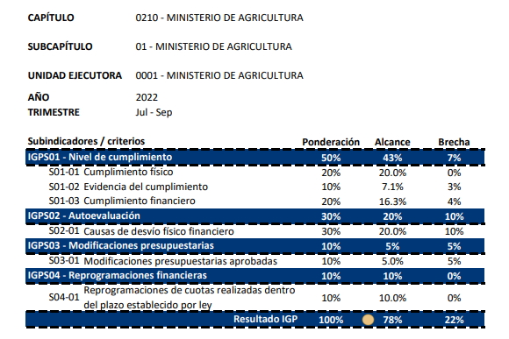

Asimismo, con relación al semestre Enero-Diciembre/2022, el Presupuesto asignado para el Capítulo 0210-Ministerio de Agricultura, con un monto ascendente durante el año RD$10,028,928,211.55, el cual, está distribuido de la siguiente manera:

Del Presupuesto inicial 2022, RD$15,171,800,381.00, corresponde al fondo 100-General de la nación, RD$455,967,950.00 para Fondos Especiales y RD$1,597,706,500.00, de Recursos Externos (Préstamos y Donaciones).

Diagnósticos de Distribución por Fuentes y Sector
•La fuente interna o Fondo 100-General están distribuidas como se detallan a continuación: RD$10,476,665,279.00 para el Ministerio de Agricultura RD$9,925,602,300.00, para el resto del Sector Agropecuario, estos valores no incluyen Dirección General de Ganadería, (DIGERA), OTCA ni Tecnificación de Riego.

•Los Recursos Externos provenientes de diferentes fuentes de financiamientos destinadas de la sigte manera:

•RD$54,715,100.00, para proyectos de Recursos Externos manejados por el Ministerio de Agricultura.

•Recursos Provenientes del Fondo 6027-Programa de Agroforestería y Gestión Integral de los Recursos Naturales, RD$198,100,000.00 asignados al Plan Sierra.

•El Presupuesto financiado por Fondos Especiales, se dividen con los siguientes destinos:

• Fondo 1972-Instituto Nacional del Tabaco, RD$335,967,950.00 y el Fondo 1973-Consejo Nacional de la Industria Lechera (CONALECHE) con RD$221,000,000.00.

La Ejecución Presupuestaria al 31 de diciembre/2022, según cuadro de ejecución consolidada el capítulo 0210-Ministerio de Agricultura, presenta una ejecución RD$26,537,391,744.36, lo que representa un 0.96% del Presupuesto General asignado al Sector Agropecuario.

De este nivel de ejecución el Ministerio de Agricultura, como entidad rectora del sector agropecuario ha ejecutado RD$10,068,464,223.92, incluyendo los proyectos de inversión que se ejecutaron en el Ministerio, como son:

- Proyecto de Recuperación de la Cuenca Jamao y Veragua.

- Construcción de Cámara Térmica para la producción de material de siembra de plátanos de alta calidad en la Rep. Dominicana.

- Fortalecimiento de la Prevención de la Tuberculosis y Trazabilidad Bovina.

- Reconstrucción de 44 kms. De caminos en la Provincia de Puerto Plata.

Dentro de la Ejecución Presupuestaria del Ministerio, los objetos que presentan mayor movimiento son:

- Objeto 1- Servicios Personales: con una ejecución de RD$4,236,953,064.33

- Objeto 2- Servicios no Personales: con RD$846,701,989.83

- Objeto 3-Materiales y Suministros: con RD$384,197,727.08

- Objeto 6 y 7 Activos no Financiero: con RD$1,887,644,565.07

- Objeto 4-Transferencias corrientes: con RD$2,521,260,644.61

Cabe destacar que durante el periodo Enero-Diciembre/2022, se asignó el monto de RD$1,838,033,218.43 (Mil Ochocientos Treinta y Ocho Millones Treinta y Tres Mil Doscientos Dieciocho Pesos con 00/100) para subsidio y suministro de fertilizantes granulados de diferente variedad, con la finalidad de atenuar el costo de producción y reducir el impacto de precios en los principales rubros de la canasta familiar.

Para la fiebre porcina africana, ha asignado el valor de RD$550,000,000.00 (Quinientos Cincuenta Millones de pesos con 00/100) para dar apoyo a productores de cerdos afectados por la misma. Asignó RD$42,000,000.00 (Cuarenta y dos Millones de pesos Con 00), para pago a productores de huevos, así como RD$340,000,000.00, (Trescientos Cuarenta Millones de pesos Con 00/100), a productores de habichuelas.

En este mismo año se asignó a la Unidad Ejecutora de Pignoración (UEPI) el monto de RD$ 450,000,000.00 (Cuatrocientos Cincuenta Millones de pesos con 00/100) con el propósito de adoptar alternativas (rubro arroz), dirigidas a velar por la seguridad alimentaria del pueblo dominicano y RD$25,000,000.00 (Veinticinco Millones de pesos con 00/100) para dar apoyo al programa Semillas Certificadas con la finalidad de continuar mejorando la calidad y productividad del arroz.

En el mismo orden, asigno el valor de RD$65,963,363.55 (Sesenta y Cinco Millones Novecientos Sesenta y Tres Mil Trescientos Sesenta y Tres Pesos con 55/100) al Instituto Dominicano del Café (INDOCAFE) para la recuperación de la caficultura, ejecutado en las provincias de Barahona, Azua, Santiago y Valverde Mao.

Se apropió al Instituto de Estabilización de Precios (INESPRE) el monto de RD$60, 000,000.00 (Sesenta Millones de pesos con 00/100) para la adquisición de aceite para ser comercializado a través de dicha institución.

Por otra parte, al INESPRE se le asignó el valor de RD$426,000,000.00 (Cuatrocientos Veintiséis Millones de Pesos Con 00/100), para subsidio comercialización supermercados, RD$100,000,000.00 (Cien Millones de Pesos Con 00/100), para comercialización de Plátanos, en bodegas móviles RD$120,000,000.00 (Ciento Veinte Millones de Pesos Con 00/100), para ventas de pollo, así como RD$20,000,000.00, (Veinte Millones de Pesos Con 00/100), para bananos todos para la ejecución de Mercados de Productores, bodegas móviles y fijas a nivel nacional, para satisfacer necesidades de las personas de más bajos recursos del país.

Para el Plan Emergencia Huracán Fiona destinó a este Ministerio de Agricultura, junto al Sector Agropecuario el monto de RD$5,905,000,000.00 (Cinco Mil Novecientos Cinco Millones de pesos Con 00/100), para cubrir diferentes necesidades de los daños ocasionados por dicho Huracán los cuales fueron divididos como se detalla a continuación:

Ministerio de Agricultura 1,000,000,000.00 (Mil Millones de pesos Con 00/100), para cubrir compensación a productores afectados, indicando sea entregado (1,000), pesos por tareas afectadas a cada dueño de propiedad, designando el monto de hasta 300 tareas por productor y RD$1,240,000,000.00 (Mil Doscientos Cuarenta Millones de pesos Con 00/100), para dar apoyo a través de diferentes rubros, como material de siembra, rehabilitación de caminos, preparación de tierra entre otros.

• Banco Agrícola de la Republica Dominicana, el valor de RD$2,500,000,000.00, (Dos Mil Quinientos Millones de pesos Con 00/100), para financiamiento a tasa 0% a productores, otorgamiento de nuevos créditos en condiciones especiales a productores afectados por el Huracán.

• Dirección General de Riego Agropecuario (DIGERA), RD$300,000,000.00, (Trescientos Millones de Pesos Con 00/100), para dar apoyo a Aseguradora Agropecuaria Dominicana (AGRODOSA) y cumplir compromisos con productores afectados.
• Instituto Estabilización de Precios (INESPRE), el valor RD$450,000,000.00 (Cuatrocientos Cincuenta Millones de Pesos Con 00/100), destinados para la compra de productos alimenticios y hacer frente a las necesidades de personas de escasos recursos afectados por Huracán Fiona.

• Consejo Nacional de la Reglamentación Lechera (CONALECHE), monto de RD$200,000,000.00 (Doscientos Millones de pesos Con 00/100), para el fortalecimiento en inversión, para resarcir los daños al subsector pecuario en zonas afectadas.

• Fondo Especial para el Desarrollo Agropecuaria (FEDA), se le asignó el monto de RD$200,000,000.00 (Doscientos Millones De Pesos Con 00/100), para programas de recuperación y relanzamiento del sector agropecuario en las provincias afectadas por el efecto del Huracán.

• Instituto Dominicano del Café (INDOCAFÉ), por valor de RD$10,000,000.00 (Diez Millones de pesos Con 00/100), para dar apoyo a productores por la recuperación zonas cafetaleras afectadas.

• Consejo Dominicano de Pesca (CODOPESCA), (5,000,000.00), (Cinco Millones de Pesos Con 00/100), para la recuperación del sector pesquero acuícola, afectado por dicho Huracán.

4.2 Desempeño de los Recursos Humanos
El Ministerio de Administración Pública (MAP) como ente regulador del Sistema de Monitoreo de la Administración Pública. En término general podemos comentar que producto de las acciones tomadas para dar cumplimiento a los 25 indicadores que nos corresponden dentro del Sistema de Monitoreo de la Administración Pública (SISMAP), al mes de octubre del presente año tenemos una puntación en el Ranking equivalente a 83%
La metodología de Evaluación del Desempeño por Resultados tiene como objetivo medir el desempeño de cada empleado en relación con las metas establecidas en sus Acuerdos de Desempeño, mismas que están basadas en la descripción de cargo del empleado y el POA del área a la cual pertenece.

En el presente documento presentamos los resultados de la gestión de Evaluación de Desempeño Laboral correspondiente al año 2022 y Semestre del 2022. Aquí encontraran una serie de datos recolectados en tablas, gráficas y análisis de los resultados del proceso llevado a cabo.

Culminado el proceso de evaluación del desempeño, tenemos la cantidad detallada de hombres y mujeres evaluados, así como también la cantidad de estos por grupos ocupacionales y sus respectivos porcentajes.

Evaluados Por Sexo | Cantidad | Porcentaje
Mujeres | 1,619 | 35%
Hombres | 2,947 | 65%
Total | 4,567 | 100%

Evaluados Por Grupo Ocupacional | Cantidad | Porcentaje
Grupo I | 1,015 | 22%
Grupo II | 926 | 20%
Grupo III | 132 | 3%
Grupo IV | 1,790 | 40%
Grupo V | 704 | 15%
Total | 4,567 | 100%

En la siguiente tabla podemos encontrar la cantidad de empleados evaluados según los grupos ocupacionales, clasificados en las diferentes categorías de desempeño: insatisfactorio, bajo rendimiento, promedio, superior al promedio y sobresaliente.

Grupo Ocupacional | Insatisfactorio (35 o menos) | Bajo Rendimiento (36 al 40) | Promedio (41 al 46) | Superior al Promedio (47 al 52) | Sobresaliente
 |  |  |  |  | (53 al 55)
Grupo I | 3 | 16 | 89 | 575 | 332
Grupo II | 7 | 5 | 35 | 396 | 483
Grupo III | - | - | 10 | 53 | 69
Grupo IV | 2 | 5 | 77 | 1,060 | 646

Grupo Ocupacional | Insatisfactorio (41 o menos) | Bajo Rendimiento (42 al 48) | Promedio (49 al 54) | Superior al Promedio (55 Al 61) | Sobresaliente
Grupo V | 2 | 13 | 82 | 224 | 383

Este proceso ha cumplido con su objetivo de evaluar el desempeño laboral de los empleados o colaboradores de este Ministerio, con un total de 4,567 evaluados.

La Dirección de Recursos Humanos, tiene la responsabilidad de hacer cada año un levantamiento de información con el propósito de identificar las necesidades cualitativas y cuantitativas de Recursos Humanos a corto, mediano y largo plazo en función a la línea estratégica de la Institución y en consideración a las unidades organizativas, en ese sentido tenemos como resultado lo siguiente:

Planificación de Recursos Humanos del año 2022
 | FORMULARIO RESUMEN
 |  | AÑO: 2022
 | MINISTERIO DE AGRICULTURA
Nombre de cuenta | Total financiamiento por mes | Total financiamiento por año
Sueldos fijos | $198,231,882.50 | $2,378,782,590.00
Sueldo personal temporal | $828,000.00 | $9,936,000.00
Sueldos personal periodo probatorio | $1,075,000.00 | $12,900,000.00
Sueldos personales de suplencias | N/A | N/A
Compensación por servicios de seguridad | $975,858.83 | $11,710,305.96
Salario de navidad | N/A | $198,231,882.50
Indemnizaciones | N/A | $66,418,655.74
Bono por desempeño | N/A | $65,000,000.00
Otros beneficios | N/A | N/A
Bono SISMAP | N/A | $81,700,000.00
Capacitación | $81,005.00 | $972,060.00
Total General | RD$201,191,746.33 | RD$2,825,651,494.20

4.3 Desempeño de los Procesos Jurídicos
Inventario para el acuerdo entre el Ministerio de Agricultura, el Banco Agrícola y el Consejo Estatal del Azúcar (CEA):

- Comunicación de fecha 9 de mayo de 2022, dirigida al Lic. Yohan Manuel López Diloné, Director del Departamento de Consultoría Jurídica, suscrito por la Licda. Ana Luz López Duran, Abogada, sobre informe de viaje al Almirante, San Pedro de Macorís.

- Comunicación de fecha 17 de mayo de 2022, dirigida al Lic. Yohan Manuel López Diloné, Director del Departamento de Consultoría Jurídica, suscrito por el Lic. Luis Cabrera Nivar, Abogado, sobre informe de viaje a la finca Almirante, provincia Hato Mayor.

- Comunicación de fecha 13 de junio de 2022, dirigida al Lic. Yohan Manuel López Diloné, Director del Departamento de Consultoría Jurídica, suscrito por la Licda. Ana Luz López Duran, Abogada, sobre informe de viaje a la finca Juan Jiménez, KM. 15, Hato Mayor.

- Comunicación de fecha 15 de junio de 2022, dirigida al Lic. Yohan Manuel López Diloné, Director del Departamento de Consultoría Jurídica, suscrito por el Lic. Luis Felipe Cáceres Marte, Abogado, sobre informe de viaje a la finca BRUJUELAS, Provincia San Pedro de Macorís, Municipio del Llano.

- Comunicación de fecha 22 de junio de 2022, dirigida al Lic. Yohan Manuel López Diloné, Director del Departamento de Consultoría Jurídica, suscrito por el Lic. Luis Cabrera Nivar, Abogado, sobre informe de viaje a la fiscalía de azua.

- Comunicación de fecha 28 de junio de 2022, dirigida al Lic. Yohan Manuel López Diloné, Director del Departamento de Consultoría Jurídica, suscrito por el Lic. Luis Cabrera Nivar, Abogado, sobre informe de viaje a la finca Brujuela, provincia San Pedro de Macorís.

- Comunicación de fecha 30 de junio de 2022, dirigida al Lic. Yohan Manuel López Diloné, Director del Departamento de Consultoría Jurídica, suscrito por el Lic. Luis Cabrera Nivar, Abogado, sobre informe de viaje a la fiscalía de Margarín de fecha 22 de junio del año 2022 sin estampa.

Con relación a los convenios realizado en el periodo enero a octubre 2022, resaltamos los siguientes:

- Convenio de colaboración interinstitucional entre el Ministerio de agricultura y la Dirección General de Desarrollo de la Comunidad (DGDC).
- Memorándum de entendimiento sobre el cultivo y elaboración de uvas con bodega anexa entre el Ministerio de Agricultura y la empresa El Mosto y la Cantina.
- Carta compromiso para becada en el programa de maestría del CATIE.
- Acuerdo de extensión del periodo y alcance del subsidio y suministro de fertilizantes granulados a los agricultores productores de los rubros de la canasta básica de alimentos de origen nacional para la población dominicana, entre el ministerio de agricultura y las sociedades fertilizantes químicos dominicanos, S.A
- Carta de intención entre el Ministerio de Agricultura y Puronilla para el desarrollo de una planta de freeze-dry.
- Carta compromiso para beca del CATIE.
- Carta compromiso para beca del CATIE.
- Carta compromiso para beca del CATIE.
- Carta compromiso para beca del CATIE.
- Seis (6) acuerdos de préstamos a uso o comodato de motocicletas entre el Ministerio de Agricultura y técnicos de PRENAJAVE.
- Convenio de cooperación interinstitucional entre el Ministerio de Agricultura y el Ayuntamiento del Municipio de Santo Domingo Este.
- Acuerdo para la multiplicación de semillas de la variedad LRC-JUMA 70-22.
- Memorándum de Entendimiento (MDE), Entre el Ministerio de Agricultura de la República Dominicana y National Cooperative Business Association CLUSA International (NCBA CLUSA), para la ejecución en conjunto del Proyecto Safe Agriculture/Food Export (SAFE), financiado por el Departamento de Agricultura de los EUA (USDA) a través de su Programa de Alimentos para el Progreso

- Acuerdo de Extensión del período y Alcance del Subsidio y Suministro de Fertilizante Granulados a los Agricultores Productores de los Rubros de la Canasta Básica de Alimentos de Origen Nacional para la población dominicana, entre el Ministerio de Agricultura y los importadores de Abonos, de fecha 5 de julio del año 2022.
- Convenio de Ajo, entre el Ministerio de Agricultura y Casa Ysidro Quezada, de fecha 15 de julio de 2022.
- Convenio de Ajo, entre el Ministerio de Agricultura y Grupo Orocovix S.R.L., de fecha 15 de julio de 2022.
- Convenio de Ajo, entre el Ministerio de Agricultura y el señor Juan Caba Vargas, de fecha 15 de julio de 2022.

- Acuerdo Interinstitucional entre el Ministerio de Industria y Comercio, Ministerio de Economia, Planificación y Desarrollo, Ministerio de Agricultura, Asociación Dominicana de Exportadores (ADOEXPO), para la ejecución del Programa “Fortaleciendo la capacidad exportadora de Productores Agrícolas y Agroindustriales de la República Dominicana para mejorar las condiciones de participación en los mercados de la unión europea y el cariforo, de fecha 9 de agosto de 2022.

- Acuerdo Marco de Colaboración interinstitucional entre el Ministerio de agricultura, Ministerio de Industria, Comercio, Mipymes, El Banco Agrícola y Pepsicola dominicana para incrementar la Producción Local de Papas en la República Dominicana para el Período 2022-2025, de fecha 26 de agosto de 2022.

- Convenio para la Gestión de los Recursos Externos en cuenta única del Tesoro entre Tesorería Nacional y el Ministerio de Agricultura, de fecha 31 de agosto de 2022.
- Reglamento Operativo Interno del Comité Directivo del Proyecto Agricultura Resiliente y Gestión Integrada de Recursos Hídricos, entre el Ministerio de Economia, Planificación y Desarrollo (MEPyD), el Ministerio de Agricultura (MA), el Ministerio de Medio Ambiente y Recursos Naturales (MIMARENA), el Gabinete del Agua, el Instituto Nacional de Recursos Hidraulicos (INDRHI) y el Instituto Nacional de Aguas Potables y Alcantarillados (INAPA), de fecha 06 de septiembre de 2022.

- Convenio de Cooperación y Colaboración Interinstitucional entre el Ministerio de Medio Ambiente y Recursos Naturales y el Ministerio de Agricultura, con el objeto de Desarrollar de manera conjunta y colaborativa las actividades del Proyecto de Trabajos para Levantamiento Hidrogeológico, exploración de los Recursos de Aguas Subterráneas disponibles, en parte del territorio de la República Dominicana, de fecha 5 de septiembre de 2022.

- Borrador Norma General que establece el procedimiento para la solicitud ante la DGII de medidas conservatorias y cautelares que bajo al amparo de la ley requieran los órganos y entes de la administración pública.

Desempeño de la Tecnología
En materia de los avances de tecnología para el año 2022, hemos renovado completamente el cableado estructurado implementando fibra óptica en toda la estructura de la sede central, además de la implementación de una nueva y moderna central telefónica con voz sobre ip, la cual sustituye la anterior central adquirida por este Ministerio en el año 2000.
Así mismo, logrando mejora y simplificación de trámites y proceso, según detalles a constitución:
- Se desarrolló la primera herramienta digital para el CENSO de establecimiento porcino OIRSA/PPA.
- Generamos estadísticas para el departamento de Extensión: visita a finca datos de siembra, precios de productos en fincas, productores (por genero), Fincas.
- Fue automatizado el Laboratorio Veterinario Central (LAVECEN).
- Interoperabilidad digital con las direcciones, institutos y laboratorios que proceden del Ministerio de Agricultura.
- Se implemento el intercambio de datos e información a través del Sistema Digital de Informacion Agropecuaria (SIDIAGRO).
- En cuanto a los precios, se formalizo el flujo de datos desde el Ministerio de Agricultura (levantamiento de precios: Economía Agropecuaria e INESPRE) con comité de implementación de la Ley 06-222, tasa cero (Aduanas, Ministerio de Agricultura, Industria y Comercio, La OTCA).
- PPA: Conexión del proceso de toma de muestra a nivel de campo realizado por los veterinarios de la Dirección General de Ganadería (DIGEGA), con el Laboratorio Veterinario Central (LAVECEN) y la comisión de erradicación de la PPA.
- Interoperabilidad de la información entre el LAVECEN, DIGEGA y programa especial multisectorial para el fortalecimiento de la sanidad productiva animal. Peste porcina africana (PPA) a través de SIDIAGRO.

Uso de las TIC para la simplificación de trámites y mejorar procesos.
La dirección TIC desarrolló para ser utilizado en el Programa Burocracia Cero recientemente lanzado por el presidente Luis Abinader, el servicio de vigilancia Fitosanitaria para el monitoreo de plagas.
Así mismo, la implementación del servicio de consulta de los límites máximos de residuos de plaguicidas, medicamentos veterinarios y contaminantes de la Republica Dominicana.
Certificaciones obtenidas; Desempeño de la mesa de servicio; y proyectos de fortalecimiento del área o las competencias del personal.
La dirección de tecnología desarrolló en la Oficina Sectorial Agropecuaria de la Mujer realizo las siguientes participaciones como avance del TIC:
- Creación del portal de la oficina Sectorial Agropecuaria de la Mujer.
- Apoyo en el pensamiento de la información levantada en el primer foro de la mujer Agropecuaria Dominicana.
- Charla a las participantes del foro sobre el impacto de la tecnología en la mujer agropecuaria.
- Entrega de tabletas a las encargadas de la OSAM en todas las regionales.

Así mismo impartimos una serie de capacitaciones sobre el uso de plataformas tecnológicas, llamado Por TIC Mujer.
CAPACITACIÓN | CANTIDAD DE MUJERES
Microsoft TO DO | 29
Inducción de SIDIAGRO | 86
Control y Erradicación PPA SIDIAGRO | 6
SIDIAGRO Toma de muestra Regional | 11
Entrenamiento SIDIAGRO-LAVECEN | 9
Microsoft Outlook | 32

Resultados obtenidos en el Indicé de Uso de TIC e Implementación de Gobierno Electrónico (iTicge) durante el año y justificación en caso de incumplimiento.
El ministerio de Agricultura obtuvo una puntuación en el 2022 de 71.96, disminuyendo puntualmente a la publicación pasada; esto resultado en medida por la revalorización y creación de nuevos acápites creados por la Oficina Gubernamental de Tecnología de la información (OGTIC).

Desempeño del Sistema de Planificación y Desarrollo Institucional
Con relación al uso de buenas prácticas de dirección de proyecto, resultados de indicadores sobre desempeño de las oficinas de proyectos (PMO), resaltamos los proyectos de inversiones pública (UEPIP), dichas ejecuciones han sido realizada desde enero a diciembre 2022, con proyecciones de noviembre y diciembre de cada uno de los proyectos:
- Reconstrucción de 44 km de Caminos Rurales en la Provincia de Puerto

Plata: Con una ejecución normal, en la provincia de puerto planta, en los municipios de; Vuelta Larga, El Burro y El Toro, Altamira, para una metafísica de 13 Km, y ejecutado al periodo de diciembre de este año de 13%, lo que representa un avance de un 100%, para un total de ejecución financiera de RD$12,500,000.00 en el periodo de enero a diciembre 2022.

Asimismo, en el componente de Supervisión de obras físicas, en la Supervisión del trabajo en la zona donde se estarán reconstruyendo los caminos se programó una mera de enero a diciembre 2022 de 15 unidades, logrando alcanzar 15 unidades, para un 100% del avance físico.

- Fortalecimiento de la Prevención y Control de la Tuberculosis, Brucelosis y Trazabilidad Bovina:

Con un estado de vacunación normal, en el componente de Sanidad animal y vegetal (vacunación, prevención y control de epidemias), con una meta enero a diciembre 2022 de; 60,000 unidades de vacuna, logrando ejecutar 60,000 unidades de vacunas, para un 100% de avance físico, representando RD$6,977,070.20 en la ejecución financiera del año 2022.
Igualmente, como parte de este proyecto tenemos la distribución de 150 kit para bovinos en toda la zona noroeste, con una ejecución física de 150 unidades, logrando alcanzar el 100% de la meta programada.
- Recuperación de los recursos naturales en las subcuencas de los ríos Jamao y Veragua:
Como parte de los componentes de este proyecto, tenemos:
- Establecimiento de plantaciones Agroforestales y Agrícolas: Sembrado 5,400 tareas de diferentes productos agrícolas (cepas de plátano y guineos), plantas de café y cacao en las diferentes parcelas intervenidas por el proyecto de las provincias Espaillat y Hermanas Mirabal, con una programación de 5,700 tarea, representado un 95% del avance físico en el periodo de enero a diciembre 2022.

- Dentro de este mismo componente, también tenemos la distribución de 9,500 plantas de café y 20,200 plantas de cacao, 3,500 forestales, entre los productores de la zona, para un total de 33,000 unidades de plantas programada, logrando entregar 33,000 unidades de plantas, lo cual, representa el 100% del avance físico.
Igualmente, están los componentes de Obras de infraestructura para plantaciones agrícolas y Capacitación y asistencia técnica, las cuales, se ejecutan en su estado normal. La ejecución financiera para el proyecto; Recuperación de los recursos naturales en las subcuencas de los ríos Jamao y Veragua, representa los RD$35,919,289.73 pesos.
- Construcción de Cámaras Térmicas para la producción de material de siembra de plátanos de alta calidad en la R.D.

Este proyecto tiene incluido dos componentes que son; Construcción de Cámaras Térmicas y Viveros, y Capacitación, los cuales, ambos están realizándose en su ejecución normal, logrando un 100% del avance físico, según sus programaciones, representando RD$9,000,000 de la ejecución financiera en el año 2022.

El total de los valores en pesos para los cuatros proyectos ejecutado en el periodo desde enero a diciembre del año 2022 es de RD$64,396,359.93
En otro orden, como parte de los proyectos del Ministerio de Agricultura realizado a través de la Dirección de Ingeniería del MARD, citamos los siguientes proyectos:
En la actualidad están en proceso de ejecución tres (3) proyectos, el cual, representa una inversión de doscientos ochenta y dos millones quinientos veinte mil ciento cincuenta y cuatro pesos con cuarenta y cuatro centavos (RD$282,520,154.44).
- Construcción Centro de Biotecnología y Reproducción Animal (CEBIORA). RD$203,039,451.23.
- Remodelación de las Zonas agropecuarias en las Diferente Regionales del Ministerio de Agricultura. RD$62,500,003.00.
- Construcción de Naves Térmicas en Diferente Regionales del Ministerio de Agricultura. RD$16,980,700.21.
Desde la Dirección de Ingeniería se le ha brindado soporte en la confección de planos, elaboración de presupuestos y fiscalización de proyectos al Instituto Dominicano de Investigaciones Agropecuarias y Forestales (IDIAF), Laboratorio Veterinario Central (LAVECEN) y al Proyecto de Transformación San Juan. Entre los que se destaca:

- Instituto Dominicano de Investigaciones Agropecuarias y Forestales (IDIAF):
Desde la Dirección de Ingeniería se le brindó apoyo en la supervisión técnica en los trabajos de readecuación del CENTA, ubicado en la provincia Azua; Así como en la confección de planos y elaboración de presupuesto para la readecuación del CENTA de Bani, provincia Peravia.

- Laboratorio Veterinario Central (LAVECEN):
Desde la Dirección de Ingeniería se elaboraron los planos y presupuesto para la readecuación de los baños del Laboratorio Veterinario Central, así como, la supervisión técnica de los trabajos. Vale resaltar que los fondos para estos trabajos han sido aportados por OIRSA.

- Proyecto de Transformación San Juan:
Desde la Dirección de Ingeniería se realizó la supervisión técnica y ejecución de los trabajos de habilitación de las oficinas del Proyecto Transformación San Juan. Así como, la sustitución de los equipos de climatización de los cuartos fríos de San Juan. Donde se están colocando (6) equipos de 7.5 toneladas, para alcanzar una temperatura de 10°C - 13°C.

a) Resultados de las Normas Básicas de Control Interno (NOBACI)

El último reporte correspondiente al año 2022 (enero-diciembre) sitúa el MARD en un nivel satisfactorio con 90.06% por la Contraloría General de la República. Está pendiente de algunas evaluaciones pendiente por realizar por parte de Contraloría General de la República, que el final de año será por encima de resultado indicado.

b) Resultados de Los Sistemas de Calidad
El Ministerio de Agricultura trabajando en su sistema de calidad ha implementado una Metodología de Evaluación para el mejoramiento de la calidad en las Administraciones públicas, realizando la autoevaluación y diagnóstico en el Marco Común de Evaluación (CAF) cumpliendo con el decreto 211-10. Por consiguiente, en base a la implementación del Marco Común de Evaluacion (CAF), se ha desarrollado el Plan de Mejora Institucional en el cual se identificaron 10 áreas de mejora a priorizar y se trabajara en la realización de las acciones de mejora de las cuales hay que presentar el primer informe de seguimiento e implementación del Plan de Mejora Institucional al MAP.

En conclusión, el Ministerio de Agricultura cuenta con la implementación del Marco Común de Evaluacion (CAF), para su segundo semestre su resultado es 100% en el indicador CAF, del SISMAP, en cuanto al Plan de Mejora Institucional su resultado es de un 100% al contar con el segundo informe de avances de un 100% de cumplimiento de las acciones realizadas.

c) Acciones para el Fortalecimiento Institucional
Se actualizo el mapa de proceso y fue cargado en la plataforma del SISMAP, estamos en espera de su aprobación por el MAP.
Como parte del fortalecimiento institucional y en cumplimento del indicador estandarización de procesos del SISMAP se ha actualizado el Manual de Procesos Misionales el cual está en proceso de revisión del MAP y aprobación de su actualización.

Los procesos documentados en el Manual de procedimientos Misionales son los siguientes:

- Procedimientos para asesoría técnica.
- Procedimientos para permisos de importación.
- Procedimiento para construcción y reconstrucción de caminos inter parcelarios.
- Procedimiento para desarrollo rural.
- Procedimientos para distribución de semillas y material de siembra en regionales.
- Procedimiento para distribución de semillas y material de siembra en sede central.
- Procedimientos para gestión de equipos y maquinaria para preparación de tierra.
- Procedimientos para registro y control de la agricultura orgánica.
- Procedimientos para distribución de plantas frutales en cantidades mayores.
- Procedimientos para distribución de plantas frutales en cantidades menores.
- Procedimientos para la asistencia técnica y la capacitación agrícola.
- Procedimientos para registro de empresas, representantes, distribuidoras, subdistribuidores y fumigadoras.
- Procedimiento para registro nacional de plaguicidas.

Además, hay que mencionar que, fortaleciendo nuestros procesos administrativos se ha desarrollado el levantamiento y actualización de los siguientes procedimientos:

- Procedimiento de restricción de acceso a documentos, archivos de datos, base de datos y activos.
- Procedimiento para controlar la adquisición, diseño, operación, desarrollo y mantenimiento de aplicaciones del sistema.
- Procedimiento para la revisión periódica de los privilegios de los usuarios sobre los sistemas y controles de acceso a las aplicaciones y base de datos de las TIC.
- Procedimiento para monitorear interrupciones potenciales o incidentes de intrusión maliciosa.
- Procedimiento para respaldar informaciones.
- Procedimiento para proyectos de inversión para los sistemas de información.
- Procedimientos para capacitación y seguimiento de las normas básicas de control interno.
- Políticas y procedimiento para la formulación del plan operativo anual (poa) agropecuario.
- Políticas y procedimientos para liquidación de fondos en zonas, regionales, programas y proyectos.
- Reposición de fondos operacionales a las zonas, regionales, programas y proyectos.
- Revisión de Plan de Informes 2022.
- Política y procedimiento para la elaboración de informe de seguimiento y evaluación del plan operativo anual agropecuario.
- Manejo de buzones de Quejas, Sugerencias y denuncias de los Servidores del Ministerio de Agricultura.

También se trabajó con el proyecto de Burocracia 0 con la OGTIC en la implementación del sistema digital de la información agropecuaria (SIDIAGRO), con lo que buscamos facilitar el acceso de los servicios al ciudadano.

Se realizaron reuniones con el director del departamento de sanidad vegetal y con el área de informática para la implementar el sistema de monitoreo SIDIAGRO, con esta plataforma se podrá monitorear presencia y ausencias de plagas en tiempo real y ya está colgado en la página del ministerio de agricultura, se realizaron varias reuniones virtuales por Microsoft Teams.
Entonces podemos indicar que el Ministerio está implementando acciones de fortalecimiento institucional basado en la estandarización y documentación de sus procesos Misionales, administrativos y de apoyo, contando con una manual de Procedimientos Misionales y Manual General de Procedimientos de la Institución. Con relación al monitoreo del sistema de Iniciativas Presidenciales (SIGOB) y como parte de la contención del conjunto de hitos, gestionada bajo la máxima autoridad del Ministerio de agricultura, resaltamos los indicadores del MARD

El promedio de metas se encuentra en un 100 % teniendo un incremento de 9% durante el periodo de monitoreo y seguimiento. hasta fecha de octubre 2022.

Los demás Indicadores del Sistema de Medición y Monitoreo de la Gestión Pública son:

- El indicador de Obras al inicio en un 100% y hasta la fecha se encuentra en 100%.

- El indicador del SISMAP al inicio estaba en un 66% y hasta la fecha se encuentra en un 82.87% con incremento de un 16.87%.

- El indicador ITICge al se encuentra en un 72%.

- El indicador NOBACI se encuentra en un 88% con un incremento de un 33%.

- El indicador Cumplimiento Ley no. 200-04 está en un 81%.

- El indicador del Índice Gestión presupuestaria se encuentra con un 70%

- El indicador Contrataciones se encuentra en un 96%.

- El indicador Transparencia Gubernamental al inicio se encontraba en un 89% y hasta la fecha se encuentra en un 89%.

- El indicador SISANOC al inicio estaba en un 82% y hasta la fecha se encuentra en un 89% teniendo un aumento de un 7%.

En conclusión, al inicio del año del 2022 el promedio simple se encontraba en un 80.50% y hasta la fecha se encuentra en un 84.23% obteniendo un crecimiento de un 3.74% y con el promedio ponderado al inicio con un 79.65% y hasta la fecha en un 84.44% obteniendo un crecimiento de un 4.79%.

Desempeño del Área de Comunicaciones

En el transcurso del año 2022 se continuó la ejecución de estrategias de difusión, publicidad institucional y ampliación de los contactos con representantes de medios de comunicación.

Se cuenta con una base actualizada de datos con correos, números telefónicos de los responsables de coordinar los noticieros, periódicos y comentaristas. Alcanzando más de 6,500 publicaciones en periódicos impresos, digitales, y noticieros de TV de alcance nacional.

Asimismo, se ha tenido menciones de carácter positivo en programas de radio, concientizando de esa manera, a los productores del campo, sobre la necesidad de mantener una rentabilidad con precios asequibles para el consumidor.

Además, varias campañas publicitarias se han llevado a cabo en el presente año, con motivos diversos. También, se han dejado posicionado los 7 grupos de WhatsApp creados, para mantener la comunicación e interactuar con los medios de todo el territorio.

Se han publicado en periódicos nacionales 15 licitaciones de procesos legales de compras, así como dos mensajes en espacios pagados, sobre conmemoraciones alusivas a festejos del sector agropecuario.

Durante el 2022, se realizaron alrededor de 100 notas de prensas, así como la convocatoria a 20 ruedas de prensa, 150 videos con diversas actividades y 100 videos para ser exhibidos en el lobby de la institución.

Asimismo, podemos validar que nuestra página en Instagram tiene 42.6 mil seguidores, y más de 3,924 publicaciones

V. SERVICIO AL CIUDADANO Y TRANSPARENCIA INSTITUCIONAL

Nivel de satisfacción con el servicio

Con relación a la satisfacción con el servicio le informamos que este departamento actualmente no tiene una encuesta que pueda medir esta variable. Sin embargo, en las evaluaciones realizadas por la Dirección General de Ética e Integridad Gubernamental (DIGEIG), a través del Portal Único de Transparencia (SAIP), se puede constatar la eficiencia de dicho servicio.

En ese sentido, en el período enero-octubre 2022, este departamento, a través del SAIP y comunicaciones, recibió un total de ciento catorce (114) solicitudes de información, de las cuales, se completaron ciento cinco (105) solicitudes exitosamente dentro de los plazos que contempla la Ley 200-04 de Libre Acceso a la Información Pública. De estas ciento cinco (105) solicitudes: sesenta y seis (66) se respondieron dentro del plazo de los 15 días hábiles, trece (13) solicitudes fueron remitidas a otras instituciones competentes para ser atendidas, en virtud del Artículo 16 del Reglamento 130-05, siete (7) solicitudes fueron rechazadas por no cumplir con lo establecido en el Artículo No. 7, en sus párrafos I, II y III de la Ley No. 200-04, cinco (5) fueron rechazadas por el mismo ciudadano, diecinueve (19) solicitudes fueron al plazo de la prórroga (de esas diecinueve faltan cinco por dar respuesta) y por último, tenemos cuatro (4) sin responder, dentro del plazo de los 15 días, para un total de nueve (9) en espera de respuesta.

5.2 Nivel de cumplimiento Acceso a la Información
Este departamento debe cumplir en su totalidad con lo que establece la Ley No. 200-04 de Libre Acceso a la Información Pública y su reglamento de aplicación 130-05, ya que el Portal de Transparencia de este Ministerio es evaluado mensualmente por el Órgano Rector, la Dirección General de Ética e Integridad Gubernamental (DIGEIG), con las diferentes calificaciones obtenidas podemos decir que estamos dentro del rango de cumplimiento de la Ley.

5.3 Resultado del Sistema de Quejas, Reclamos y Sugerencias
En el período enero-octubre 2022, en el Sistema 311 de Atención Ciudadana se reportaron siete (7) quejas, cinco (5) reclamaciones y una (1) sugerencia. Las mismas fueron remitidas a los departamentos correspondientes para ser atendidas. En ese sentido, se les dio respuesta a los ciudadanos exitosamente dentro del plazo establecido.

Tipo | Caso
Quejas | 7
Sugerencias | 1
Denuncias | -
Reclamaciones | 5

5.4 Resultado de las Mediciones del Portal de Transparencia

Durante el período enero-octubre la medición del Portal de Transparencia de este Ministerio, dando cumplimiento a la Ley 200-04, obtuvo las siguientes calificaciones: enero 82.5, febrero 78.1, marzo 83.7, abril 89.2, mayo 83.5, junio 87.0, julio 76.2 y agosto 84.2. Los meses septiembre y octubre se encuentra en proceso de evaluación.

VI. PROYECCIONES AL PRÓXIMO AÑO

Políticas, Acciones, Programas y Proyectos contempladas en el Plan Operativo Anual (POA) Agropecuario 2023 del Ministerio de Agricultura:

- Rehabilitación y mantenimiento de infraestructuras rurales, tales como caminos rurales, lagunas, reservorios y pozos a nivel nacional.
- Mecanización de terrenos para incrementar la producción de diversos cultivos agrícolas.
- Asesoría técnica a las organizaciones agropecuarias, incluyendo a las mujeres y los jóvenes de las zonas rurales.
- Aumentar la producción de plantas in vitro, a través de la innovación tecnológica .
- Reforzamiento de los programas de inspección y control de la aplicación de Buenas Prácticas Agrícolas y Ganaderas.
- Mejoramiento genético y reproductivo bovino, a través de la transferencia de embriones.
- Implementación de Programas de Monitoreo de Residuos y Contaminantes en alimentos frescos.
- Ejecución del Programa Nacional de Certificaciones de Buenas Prácticas y de Manejo Agropecuario.
- Colocación de puntos de vigilancia fitosanitaria a nivel nacional.
- Fortalecimiento del servicio de asistencia técnica y capacitación agropecuaria para garantizar la producción de todo tipo de cultivo a nivel nacional.

- Canalización de crédito puntual para el fomento y diversificación de la producción agropecuaria y otras actividades de fortalecimiento y capacitación de los productores y técnicos agropecuarios para promover el empoderamiento de los territorios rurales.
- Coordinación interinstitucional para la implementación y ejecución de Políticas y Acciones dirigidas a la población rural.

VII. ANEXOS

- Matriz de los Principales Indicadores de Gestión por Procesos

MATRIZ DE PRINCIPALES INDICADORES DE GESTIÓN DE PROCESOS MARD
NO. | UNIDAD EJECUTORA | PROCESO | NOMBRE DEL INDICADOR | FRECUENCIA | LÍNEA BASE AÑO 2021 | META 2022 | ÚLTIMA MEDICIÓN AÑO 2022 | Resultado (%)
1 | Departamento de Producción | Distribución de material de siembra | Tareas Cubiertas | mensual | 2,870,622.00 | 3,538,818 | 5,066,672 | 143.17
2 | Departamento de PROSEMA | Preparación de Terrenos | Tareas Mecanizadas | mensual | 1,634,556.00 | 1,013,820.00 | 1,448,690.00 | 142.89
3 | Departamento de Caminos | Construcción y rehabilitación de caminos productivos | Kms. De caminos construidos y Rehabilitados | mensual | 1,860.11 | 1,000.00 | 807.95 | 80.80
4 | Departamento Transportación | Construcción de pozos | Unidad | mensual | 298.00 | 350 | 472 | 134.86
5 | Departamentos: Extensión y Capacitación Agropecuaria, OSAM, Orgánica, Inocuidad, Organización Rural | Capacitación Agropecuaria | Productores y Técnicos Capacitados | mensual | 120,894.00 | 43,690 | 94,834 | 217.06
 |  | Asistencia Técnica | Productores Asistidos | mensual | 490,835 | 347,333 | 464,181 | 133.64

- Matriz Índice de Gestión Presupuestaria Anual (IGP)

Código Programa / Subprograma | Nombre del Programa | Asignación presupuestaria 2022 (RD$) | Ejecución 2022 (RD$) | Cantidad de Productos Generados por Programa | Índice de Ejecución % | Participación ejecución por programa
Programa 01 | Actividades Centrales | 4,810,779,605.00 | 3,762,531,510.23 | 0 | 78.21 | 13.74
Programa 03 | Actividades Comunes a los programas 11 y 14 | 1,426,117,116.00 | 493,322,506.49 | 0 | 34.59 | 1.80
Programa 11 | Fomento a la Producción Agrícola | 2,877,825,356.50 | 2,478,249,971.72 | 5 | 86.12 | 9.05
Programa 12 | Transferencia de Tecnologías Agropecuarias | 400,619,429.00 | 108,418,682.39 | 4 | 27.06 | 0.40
Programa 13 | Sanidad Animal, Asistencia Técnica y Fomento de la Producción Pecuaria | 660,194,641.00 | 499,728,576.97 | 0 | 75.69 | 1.82
Programa 14 | Inocuidad Agroalimentaria y Sanidad Vegetal | 1,420,634,456.00 | 12,034,812.87 | 2 | 0.85 | 0.04
Programa 98 | Administración de Contribuciones Especiales | 4,211,044,681.00 | 1,487,011,675.27 | 0 | 35.31 | 5.43
Programa 99 | Administración de Transferencias, Pasivos y Activos Financieros | 11,585,132,774.98 | 12,791,549,510.97 | 0 | 110.41 | 46.70
 |  | 27,392,348,059.48 | 21,632,847,246.91 | 11 | 78.97 | 78.97

- Resumen del Plan de Compras

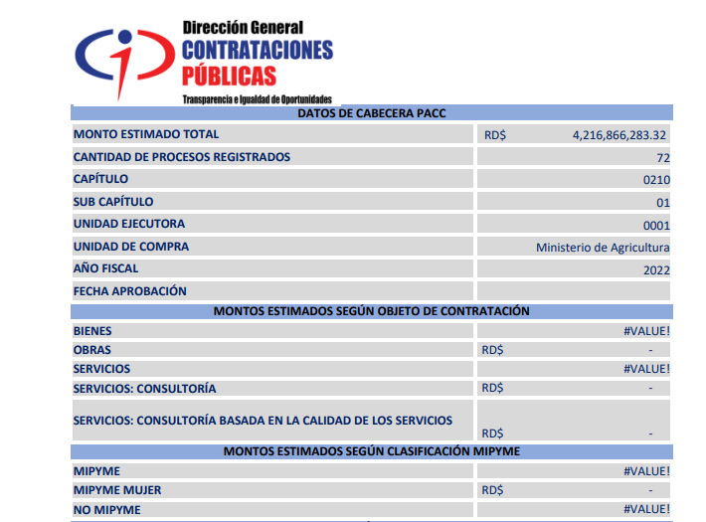
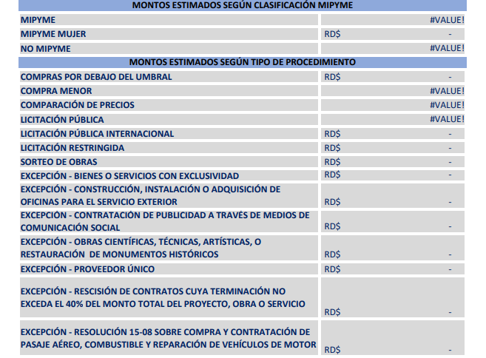

Comportamiento de la Producción Publica Nacional del Sector Agropecuaria
Comportamiento de la Producción Publica Nacional del Sector Agropecuario durante el 2022
ID | Producto | Unidad de Medidas | Producción Programada Física | Producción Ejecutada en el Año 2022 | % Nivel de Ejecución Año 2022 | Beneficiados | Instituciones que Inciden en la Ejecución
1 | Distrib. Material de Siembra | Tareas. Cubiertas | 4,289,529 | 6,770,922 | 157.85 | 23,809 | MARD---------5,066,672  IAD------------1,523,472 INTABACO------109,683 INDOCAFE------ 48,758 LA CRUZ DE M.-- 5,864 DEPROBAP------16,473 TOTAL------6,770,922
2 | Mecaniz de Terreno | Tareas. Mecaniz | 1,346,320 | 2,694,011 | 200.10 | 35,863 | MARD----------1,448,692 IAD--------------1,200,000 INTABACO------ 45,319 TOTAL----------2,694,011
3 | Capacit | Prod y Tecn capacitados. | 43,690 | 99,458 | 227.64 | 353,305 | MARD--------------94,834 IAD----------------24 INTABACO--------- 2,782 INDOCAFE---------1,818, TOTAL-------------99,458
4 | Asist Tecnica | Productores Asistidos | 347,333 | 464,181 | 133.64 | 577,234 | MARD-------------340,291 IAD------------------88,758 INTABACO--------17,865 INDOCAFE--------17,267 TOTAL------------464,181
5 | Lagunas y Reserv realizados | Unidades Realizadas | 150 | 85 | 56.67 | 780 | Reservorios-------------10 Lagunas------------------75
6 | Infraest. Ruralea | Kms. caminos construidos y Rehabilitados. | 1,250 | 2,796.25 | 223.70 | 520 comunidades. 12,000 productores agropecuarios | MARD------------2,636.22 IAD-----------------160.03, TOTAL-----------2,796.25
7 | Pozos | Unidades Realizados | 350 | 472 | 134.86 | 399 productores Agropecuarios y 73 comunidades | MARD-----------------472
Fuentes:

Plan Nacional Plurianual del Sector Publico 2020-2024 y Plan Operativo 2022
Ejecución reportada por las Unidades Ejecutoras y Instituciones Sectoriales que inciden en las actividades de la producción P.
Meta establecida por el departamento de planificacion POA

VIII. FOTOGRAFÍAS

Construcción Centro de Biotecnología y Reproducción Animal (CEBIORA).
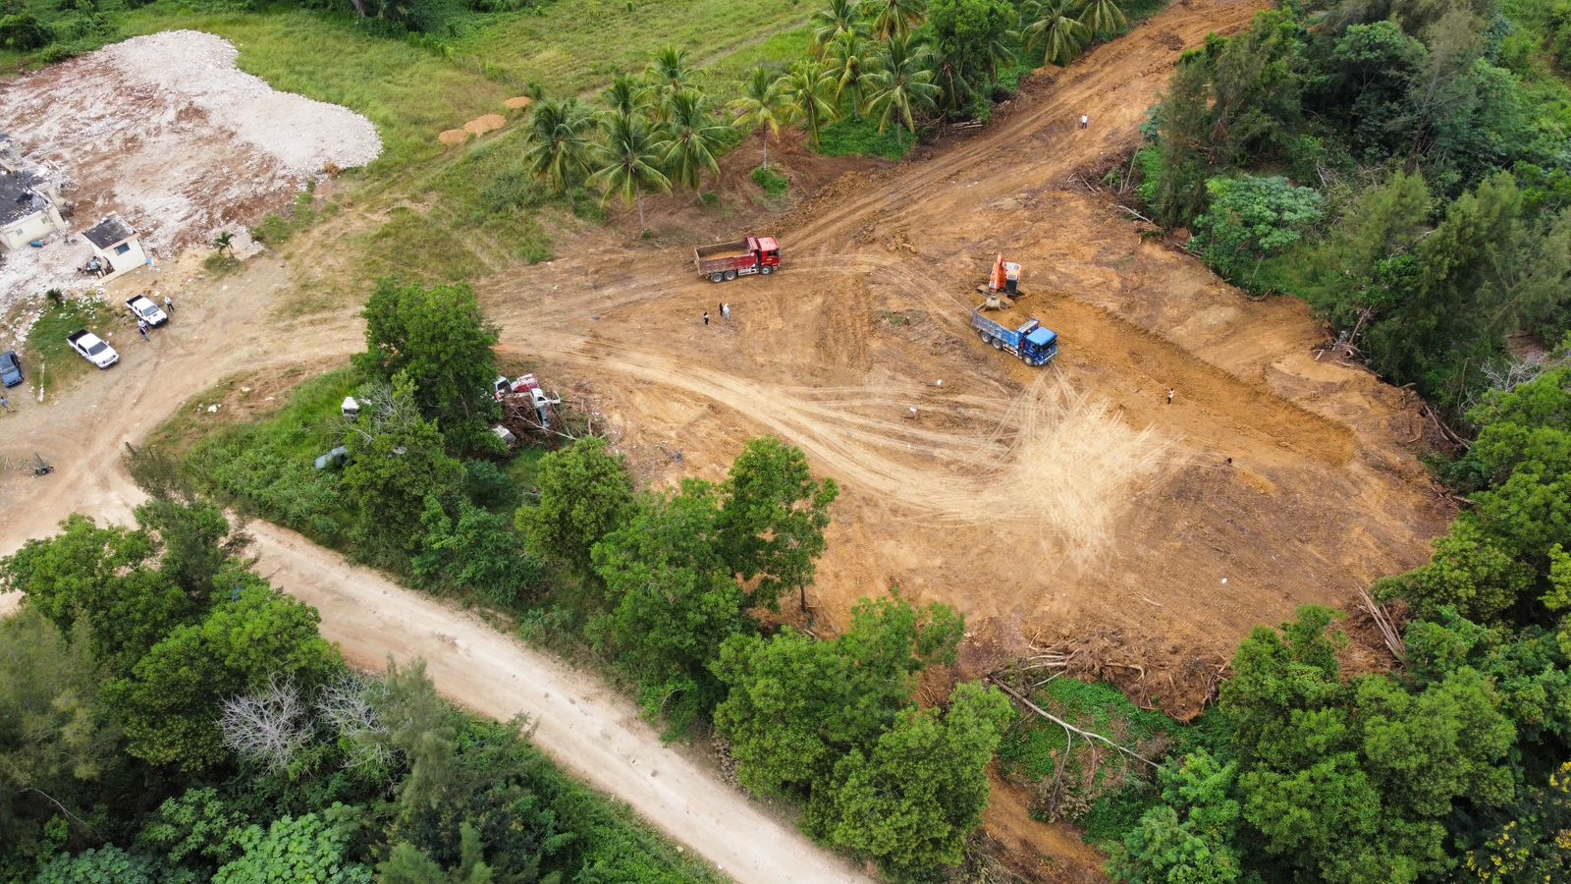

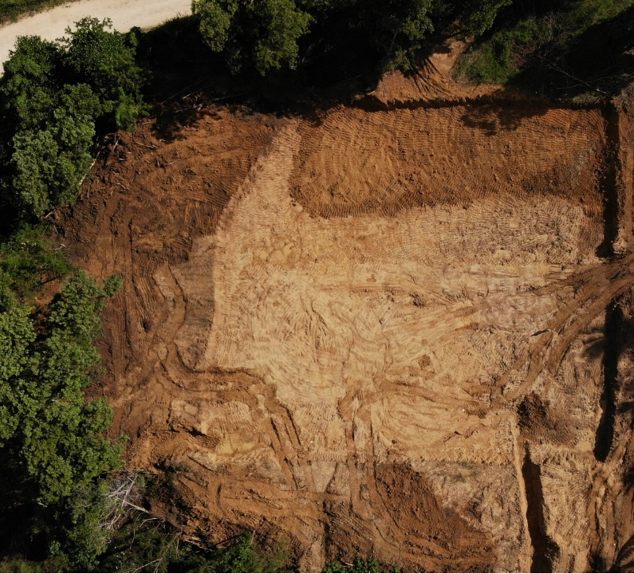
Fuente: Departamento de Ingenieria

Readecuación Laboratorio Molecular, LAVECEN

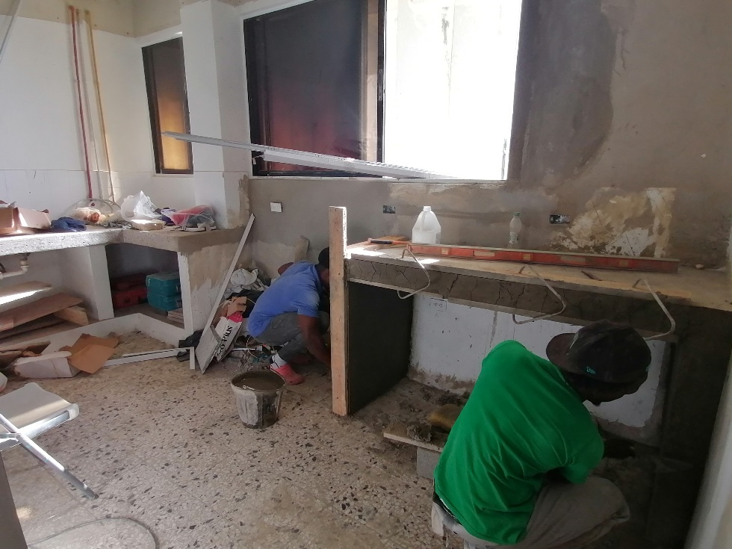
Fuente: Departamento de Ingenieria

Cámara térmica para musáceas, Azua.

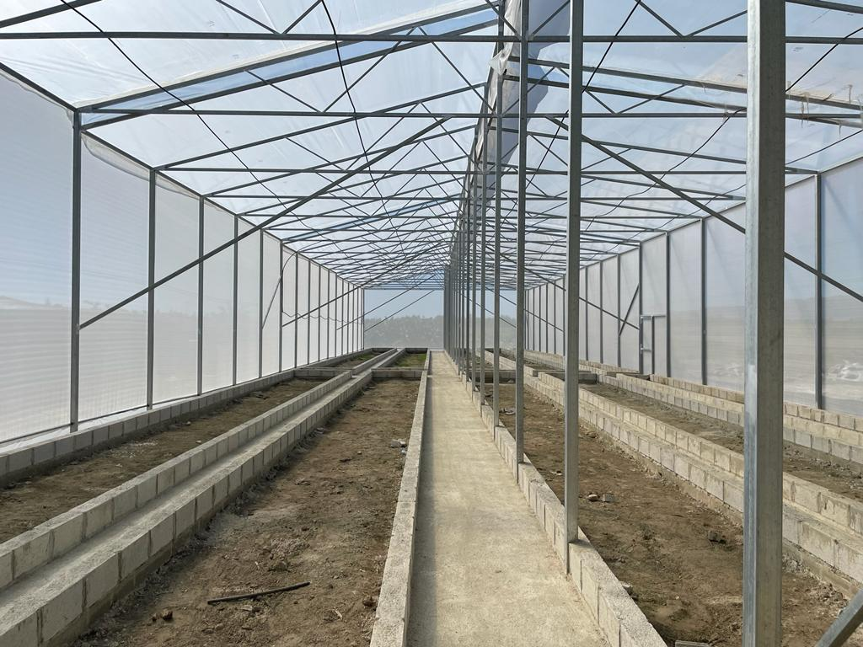
Fuente: Departamento de Ingenieria

Unidad Ejecutora de Pignoraciones

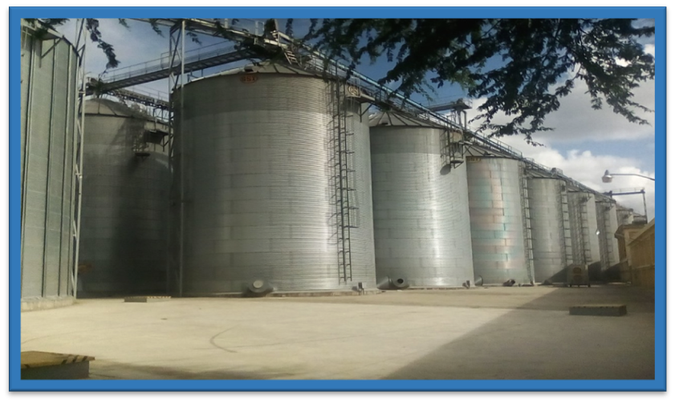

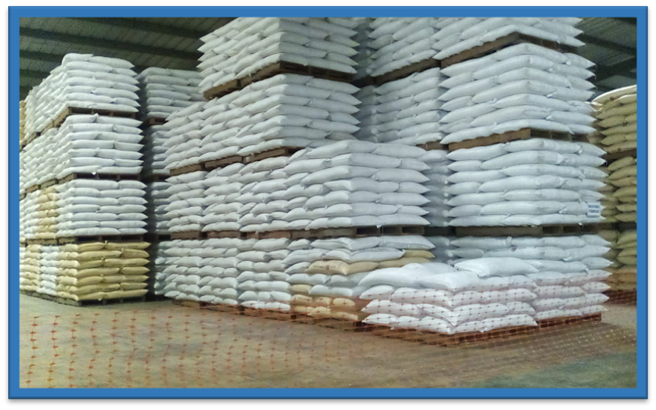
Unidad Ejecutora de Pignoraciones

Programa Regulatorio de Cumplimiento

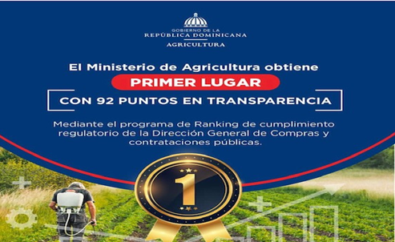
Fuente: Departamento de Compra

Visitas realizadas a diversas agroempresas en dajabón,

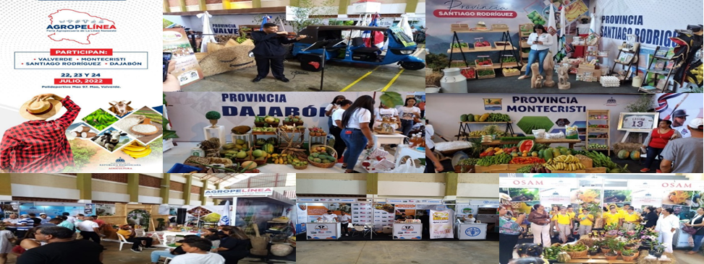
Fuente: AGROEMPRESA

Capacitación sobre análisis de peligros y puntos de control

Capacitación sobre análisis de peligros y puntos de control, normativas y las partes a auditar del sistema HACCP a la Asociación de Productores de Frutas del Noroeste

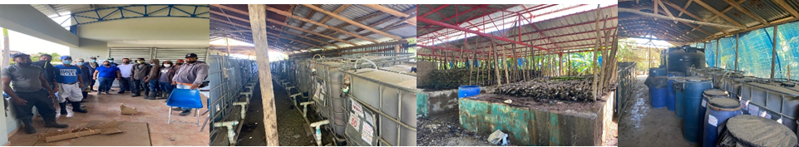
Fuente: AGROEMPRESA

Visitas de seguimiento a: Granja Porcina Hernández, Tabacalera 3P, Tabacalera Pedro Marcelino, Agroempresa R&R agrícola, Lizmary agroindustrial SRL, Laboratorio Jiménez y Camacho, Agroindustria Estrella, Jemafra Agroindustrial, Tabacalera Lizach, Tabacalera STO Dominican Cigar, Tabacalera Juan Rodríguez, Tabacalera Real, Tabacalera Ochoa Cigars, Tabacalera Carlos María Pérez, Tabacalera la Flor de Santo Domingo, Tabacaleras El Artista SRL, Tabacalera Noris, Tabacalera Cortez, Tabacalera FDL de La Cruz, Tabacalera Aníbal Trujillo, Asociación de Productores Agropecuarios Unidos, S.A., Granja Erice, Tabacalera la Patria Cigars SRL, Tabacalera MJ Frías Cigars, entre otras.

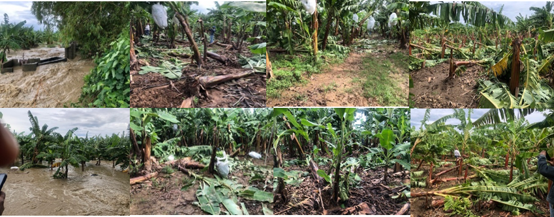
Fuente: AGROEMPRESA

Proyecto Reconstrucción de 44 km de Caminos Rurales en la Prov. de Puerto Plata, SNIP 1412

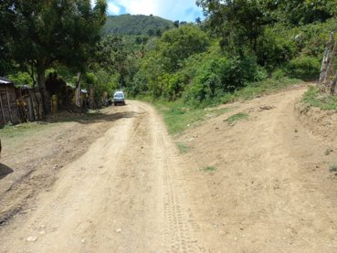

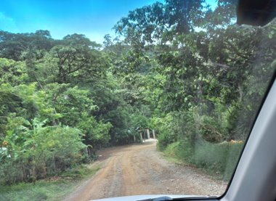

Proyecto Jamao Veragua

Siembras y chapeos en las parcelas

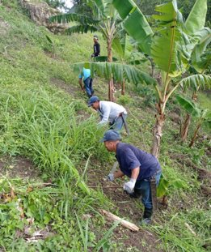

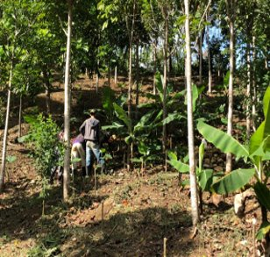
Fuente: Planificacion
Siembras y chapeos en las parcelas
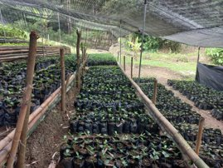

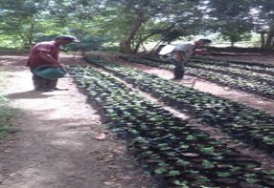
Fuente: Planificacion

Construcción de casitas rurales

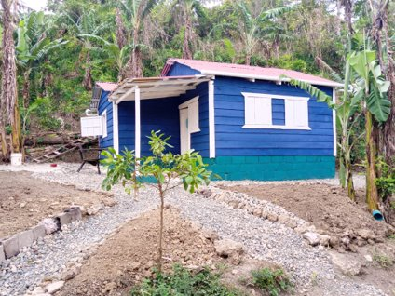

Capacitaciones

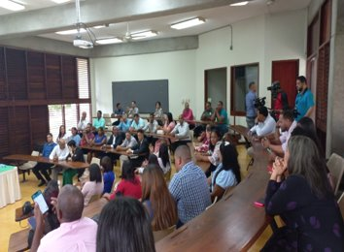
Fuente: Planificacion

